BỘ CÔNG THƯƠNG

**TRƯỜNG ĐẠI HỌC CÔNG THƯƠNG TP. HCM**

**KHOA CÔNG NGHỆ THÔNG TIN**

□□□□



**ĐỒ ÁN CHUYÊN NGÀNH**

**ĐỀ TÀI: XÂY DỰNG PHẦN MỀM NHÂN VIÊN BÁN TRÀ SỮA**

Ngành: Công nghệ Thông Tin

Giảng viên hướng dẫn:

**DƯƠNG THỊ MỘNG THÙY**

**SINH VIÊN THỰC HIỆN:**

1. 2001200179 – Nguyễn Anh Nguyên

2. 2001210227 – Vũ Mạnh Hùng

3. 2001210676 – Huỳnh Trần Gia Bảo

TP. HỒ CHÍ MINH, tháng....năm 202...

BỘ CÔNG THƯƠNG

**TRƯỜNG ĐẠI HỌC CÔNG THƯƠNG TP. HCM**

**KHOA CÔNG NGHỆ THÔNG TIN**

□□□□



**ĐỒ ÁN CHUYÊN NGÀNH/KHÓA LUẬN TỐT NGHIỆP**

**ĐỒ ÁN CHUYÊN NGÀNH**

**ĐỀ TÀI: XÂY DỰNG PHẦN MỀM NHÂN VIÊN BÁN TRÀ SỮA**

Ngành: Công nghệ Thông Tin

Giảng viên hướng dẫn:

**DƯƠNG THỊ MỘNG THÙY**

**SINH VIÊN THỰC HIỆN:**

1. 2001200179 – Nguyễn Anh Nguyên

2. 2001210227 – Vũ Mạnh Hùng

3. 2001210676 – Huỳnh Trần Gia Bảo

TP. HỒ CHÍ MINH, tháng....năm 202...

# NHẬN XÉT CỦA GIẢNG VIÊN HƯỚNG DẪN

Tên đề tài: “Xây Dựng Phần Mềm Nhân viên Bán Trà Sữa”

Sinh viên thực hiện: 1. 2001200179 – Nguyễn Anh Nguyên

2. 2001210227 – Vũ Mạnh Hùng

3. 2001210676 – Huỳnh Trần Gia Bảo

**Nội dung nhận xét:**

TP Hồ Chí Minh, ngày … tháng .. năm 20..

**Giảng viên hướng dẫn**

(Ký và ghi rõ họ tên)

# NHẬN XÉT CỦA GIẢNG VIÊN PHẢN BIỆN

Tên đề tài: “Xây Dựng Phần Mềm Nhân viên Bán Trà Sữa”

Sinh viên thực hiện: 1. 2001200179 – Nguyễn Anh Nguyên

2. 2001210227 – Vũ Mạnh Hùng

3. 2001210676 – Huỳnh Trần Gia Bảo

**Nội dung nhận xét:**

TP Hồ Chí Minh, ngày … tháng … năm 20..

**Giảng viên hướng dẫn**

(Ký và ghi rõ họ tên)

# LỜI CAM ĐOAN

Chúng em xin cam đoan rằng toàn bộ bài làm dưới đây là công trình nghiên cứu của riêng nhóm chúng em. Toàn bộ các thông tin, dữ liệu và kết quả nghiên cứu dưới đây đã được trình bày một cách trung thực và chính xác.

Chúng em xin đảm bảo rằng mọi sự hỗ trợ cho việc thực hiện đồ án đã được cảm ơn và tất cả các thông tin trích dẫn đều đã được nêu rõ ràng về nguồn gốc.

Nhóm chúng em xin chịu hoàn toàn trách nhiệm về tính trung thực và chính xác của toàn bộ nội dung trong trong đồ án này.

**Sinh viên thực hiện dồ án**

(Ký và ghi rõ họ tên)

**LỜI CẢM ƠN**

Để hoàn thành tốt đề tài này chúng em xin chân thành gửi cảm ơn đến Dương Thị Mộng Thùy đã tạo điều kiện cho chúng em nghiên cứu và hoàn thành đề tài. Cô đã tận tình giúp đỡ, chỉ bảo hướng dẫn chúng em trong suốt quá trình thực hiện đề tài.

Vì thời gian và năng lực còn có hạn chế nên không thể tránh khỏi những sai sót trong khi thực hiện đề tài nghiên cứu của mình.

Chúng em xin chân thành cảm ơn!

**TÓM TẮT**

Tên đề tài : “Xây Dựng Phần Mềm Nhân viên Bán Trà Sữa”

Đồ án này tập trung vào quá trình thiết kế, xây dựng, phát triển và triển khai website Nhân viên mua bán trà sữa. Nhằm nâng cao hiệu suất kinh doanh và tạo ra trải nghiệm tốt nhất cho khách hàng.

Nội dung đồ án gồm 5 chương:

1. Tổng quan: Giới thiệu về đề tài; Mục tiêu và phạm vi của đề tài; Các công cụ, môi trường sử dụng; Khảo sát chung lẫn thực thế
2. Phân tích hệ thống: Giới thiệu tổng quan về hệ thống; Phân tích và mô hình hóa nghiệp vụ; Mô hình hóa chức năng
3. Thiết kế hệ thống: Trình bày thiết kế cơ sở dữ liệu, các bảng và các ràng buộc toàn vẹn.
4. Cài đặt thực nghiệm và đánh giá: Trình bày quá trình cài đặt website.
5. Thử nghiệm và triển khai: Trình bày thành quả đạt được và hướng phát triển cho sản phẩm.

**DANH MỤC CÁC KÝ HIỆU VÀ CHỮ VIẾT TẮT**

**Viết tắt Tiếng Anh Tiếng Việt**

DBMS Database Management System Hệ quản trị cơ sở dữ liệu

IT Information Technology Công nghệ thông tin

....

**MỤC LỤC**

NHẬN XÉT CỦA GIẢNG VIÊN HƯỚNG DẪN 3

NHẬN XÉT CỦA GIẢNG VIÊN PHẢN BIỆN 4

LỜI CAM ĐOAN 5

**LỜI CẢM ƠN** i

**TÓM TẮT** ii

**DANH MỤC CÁC KÝ HIỆU VÀ CHỮ VIẾT TẮT** iii

CHƯƠNG 1: TỔNG QUAN 1

**1.1 GIỚI THIỆU** 1

1.2 MỤC TIÊU ĐỀ TÀI VÀ PHẠM VI ĐỀ TÀI 1

1.2.1 MỤC TIÊU 1

1.2.2 Các chức năng Thực hiện được 2

1.2.3 ĐỐI TƯỢNG VÀ PHẠM VI ĐỀ TÀI 3

1.3 CÔNG CỤ, MÔI TRƯỜNG SỬ DỤNG 4

1.4. KHẢO SÁT HỆ THỐNG 5

1.4.1 Quy trình nghiệp vụ 5

CHƯƠNG 2 :PHÂN TÍCH HỆ THỐNG 8

2.1.Giới thiệu 8

2.2. Mục tiêu và phạm vi 8

2.3. Tác nhân chính trong hệ thống(Actors) 8

2.4. Xây dựng biểu đồ USE CASE 9

2.4.1 Xác định các Use case Khách hàng : 9

2.5. ĐẶC TẢ USE CASE 14

2.5.1 Use case đăng ký, đăng nhập 14

CHƯƠNG 3: THIẾT KẾ HỆ THỐNG 20

CHƯƠNG 4: CÀI ĐẶT HỆ THỐNG 25

4.1. Yêu cầu hệ thống 25

4.2. Kiến trúc & tổng quan triển khai 25

4.3. Cài đặt & khởi tạo cơ sở dữ liệu (SQL Server) 25

4.4. Triển khai hệ thống 28

4.5. Sao lưu – bảo mật – giám sát 30

**Chương 5 : Thực nghiệm và triển khai** 31

**5.1 Giao diện tổng quát :** 31

**KẾT LUẬN** 54

TÀI LIỆU THAM KHẢO 55

**MỤC LỤC HÌNH ẢNH**

Hình 2.4.1: Sơ đồ tổng quát 10

Hình 2.4.2: Sơ đồ UC Đăng ký/ Đăng nhập 10

Hình 2.4.3: Sơ đồ UC quản lý thông tin cá nhân 11

Hình 2.4.4: Sơ đồ UC quản lý thông tin Khách hàng 12

Hình 2.4.5: Sơ đồ UC quản lý Danh mục/ Sản phẩm 12

Hình 2.4.6: Sơ đồ UC quản lý Mua hàng 13

Hình 2.4.7: Sơ đồ UC quản lý Đơn hàng 13

Hình 2.5.1: Sơ đồ hoạt động đăng ký 14

Hình 2.5.2: Sơ đồ hoạt động đăng nhập 15

Hình 2.5.3: Sơ đồ hoạt động quản lý sản phẩm 16

Hình 2.5.4: Sơ đồ hoạt động quản lý khách hàng. 17

Hình 2.5.5: Sơ đồ hoạt động Mua hàng 18

Hình 3.1: Sơ đồ Diagram 24

Hình 5.1: Frm Giao diện 31

Hình 5.2: Frm Đăng nhập 32

Hình 5.3: Giao diện trang chủ khách hàng 33

Hình 5.4: Giao diện sản phẩm 34

Hình 5.5: Giao diện chi tiết sản phẩm 34

Hình 5.6: Giao diện đánh giá từ khách hàng 35

Hình 5.7: Giao diện mua sản phẩm 36

Hình 5.8: Giao diện Giỏ hàng 37

Hình 5.9: Giao diện đặt hàng thành công 38

Hình 5.10: Giao diện thông tin khách hàng 39

Hình 5.11: Giao diện thay đổi thông tin khách hàng 39

Hình 5.12: Giao diện lịch sử đơn hàng 40

Hình 5.13: Giao diện hủy đơn hàng 42

Hình 5.14: Giao diện Quản lý 43

Hình 5.15: Giao diện Danh mục sản phẩm 43

Hình 5.16: Giao diện thêm Danh mục mới 44

Hình 5.17: Giao diện sửa Danh mục sản phẩm 44

Hình 5.18: Giao diện xóa Danh mục sản phẩm 45

Hình 5.19: Giao diện quản lý sản phẩm 45

Hình 5.20: Giao diện thêm sản phẩm mới 46

Hình 5.21: Giao diện Sửa sản phẩm mới 46

Hình 5.22: Giao diện Quản lý đơn hàng 47

Hình 5.23: Giao diện chi tiết đơn hàng 47

Hình 5.24: Giao diện Quản lý đơn hàng 48

Hình 5.25: Giao diện Thống kê đánh giá khách hàng 48

Hình 5.26: Giao diện Quản lý khách hàng 49

Hình 5.27: Giao diện Quản lý nguyên liệu 50

Hình 5.28: Giao diện thêm nguyên liệu 50

Hình 5.29: Giao diện sửa nguyên liệu 51

Hình 5.30: Giao diện Nhập kho nguyên liệu 51

Hình 5.31: Giao diện thống kê nguyên liệu 52

Hình 5.32: Giao diện thống kê doanh thu tổng quát 53

Hình 5.33: Giao diện thống kê doanh thu theo tuần 53

**DANH MỤC BẢNG**

Bảng 3.1: Bảng khách hàng 20

Bảng 3.2: Bảng Nhân viên 20

Bảng 3.3: Bảng Danh mục sản phẩm 20

Bảng 3.4: Bảng Size 21

Bảng 3.5: Bảng Sản phẩm 21

Bảng 3.6: Bảng Sản phẩm Size 21

Bảng 3.7: Bảng Nguyên liệu 22

Bảng 3.8: Bảng Công thức pha chế 22

Bảng 3.9: Bảng Hình thức thanh toán 22

Bảng 3.10: Bảng Hóa đơn 22

Bảng 3.11: Bảng Chi tiết hóa đơn 22

Bảng 3.11: Bảng Nhập kho 23

Bảng 3.12: Bảng Bình luận 23

Bảng 3.13: Bảng Kho phát sinh 23

# CHƯƠNG 1: TỔNG QUAN

1.1 GIỚI THIỆU

* Ngành F&B tại Việt Nam đang phát triển mạnh mẽ, trong đó kinh doanh trà sữa trở thành xu hướng phổ biến, đặc biệt thu hút giới trẻ. Tuy nhiên, nhiều cửa hàng trà sữa vẫn sử dụng phương pháp Nhân viên truyền thống như ghi chép thủ công hoặc Excel, dẫn đến sai sót, khó kiểm soát tồn kho và chi phí, ảnh hưởng đến hiệu quả kinh doanh và chất lượng dịch vụ.
* Trước thực trạng đó, việc xây dựng một website Nhân viên hệ thống bán trà sữa là cần thiết để tự động hóa quy trình bán hàng, Nhân viên kho nguyên liệu, đồng bộ dữ liệu giữa các chi nhánh và nâng cao trải nghiệm khách hàng. Hệ thống cũng hỗ trợ báo cáo doanh thu, chi phí giúp chủ cửa hàng đưa ra quyết định chính xác và kịp thời.
* Mục tiêu chọn đề tài là phát triển một website Nhân viên hiệu quả hệ thống bán trà sữa, giúp tối ưu hóa hoạt động kinh doanh, giảm thiểu sai sót trong Nhân viên, nâng cao chất lượng dịch vụ và đáp ứng xu thế chuyển đổi số trong ngành F&B hiện nay.

## 1.2 MỤC TIÊU ĐỀ TÀI VÀ PHẠM VI ĐỀ TÀI

### 1.2.1 MỤC TIÊU

* Mục tiêu của đề tài về website bán trà sữa có thể được trình bày như sau:
* Tạo ra một nền tảng trực tuyến thân thiện và dễ sử dụng
* Website cần có giao diện thân thiện, dễ dàng cho khách hàng truy cập, tìm kiếm và đặt mua các sản phẩm trà sữa một cách nhanh chóng và thuận tiện.
* Cung cấp đầy đủ thông tin về sản phẩm: Mỗi loại trà sữa cần được mô tả chi tiết về thành phần, giá cả, hình ảnh minh họa rõ ràng để khách hàng có thể lựa chọn phù hợp với sở thích, có các tính năng như đánh giá sản phẩm.
* Nhân viên khách hàng: lưu trữ và theo dõi thông tin cùng lịch sử mua hàng, giúp cửa hàng nắm bắt nhu cầu và cải thiện chất lượng dịch vụ.
* Nhân viên đơn hàng hiệu quả: Hệ thống Nhân viên đơn hàng giúp chủ cửa hàng theo dõi, xử lý và cập nhật trạng thái đơn hàng kịp thời, đảm bảo giao hàng đúng hẹn.
* Thống kê và báo cáo: cung cấp các báo cáo doanh thu theo ngày, theo tháng cùng những số liệu cần thiết khác, giúp chủ cửa hàng đưa ra quyết định chính xác và kịp thời.
* Tóm lại, mục tiêu chính của đề tài là xây dựng một website bán trà sữa chuyên nghiệp, tiện lợi, an toàn và hiệu quả, thân thiện với người dùng, giúp nâng cao doanh thu.

### 1.2.2 Các chức năng Thực hiện được

* Khách hàng :
* Đăng nhập, đăng ký : Cho phép khách hàng đăng ký tài khoản
* Admin :
* Nhân viên sản phẩm: thêm, sửa, xoá sản phẩm, Nhân viên ảnh và giá
* Nhân viên danh mục : thêm , sửa , xóa danh mục
* Nhân viên đơn hàng: duyệt đơn, cập nhật trạng thái giao hàng.
* Nhân viên bình luyệt , duyệt cho phép hiển thị hoặc không
* Nhân viên tài khoản khách hàng: chi tiết thông tin , xóa
* Nhân viên nguyên liệu : thêm , sửa , xóa nguyên liệu hiện đang có
* Nhập khi nguyên liệu : thêm , sửa , xóa số lượng nguyên liệu muốn nhập
* Tồn kho nguyên liệu : hàng tồn của nguyên liệu đã sử dụng còn lại bao nhiêu
* Doanh thu theo ngày , theo tháng   
    
  Duyệt và tìm kiếm sản phẩm :
* Hiển thị danh sách sản phẩm : theo từng loại sản phẩm khi nhập
* Hiển thị chi tiết sản phẩm : bao gồm giá số lượng , bình luận
* Đặt hàng và thanh toán :
* Đặt hàng : Người dùng có thể chọn số lượng , kích thước và sản phẩm muốn mua rồi đặt , sau khi thêm vào giỏ hàng bấm mua thì sẽ tới trang nhập thông tin tên , địa chỉ , sđt rồi bấm đặt
* Đơn hàng sẽ hiển thị ở quản lí đơn hàng và người quản lí sẽ xem chi tiết hủy hoặc duyệt đơn
* Thanh toán : trả tiền mặt shiper mua hàng sẽ gửi tiền trước rồi lấy hàng đi giao khi đến chỗ khách , thì khách sẽ thành toán qua shiper
* Đánh giá :
* Đánh giá ở từng mục sản phẩm : tùy vào sản phẩm đó có phù hợp với khách hàng hay không

### 1.2.3 ĐỐI TƯỢNG VÀ PHẠM VI ĐỀ TÀI

1.2.3.1. Đối tượng nghiên cứu

* Đối tượng nghiên cứu của đề tài là các hoạt động Nhân viên trong một cửa hàng trà sữa quy mô nhỏ, bao gồm những nghiệp vụ cơ bản như Nhân viên sản phẩm, Nhân viên đơn hàng, Nhân viên khách hàng, Nhân viên bình luận, Nhân viên kho nguyên liệu và thống kê doanh thu. Ngoài ra, đối tượng sử dụng của hệ thống cũng được xác định rõ ràng, bao gồm chủ cửa hàng và nhân viên trực tiếp thao tác với website nhằm phục vụ cho công tác Nhân viên và kinh doanh hằng ngày.

1.2.3.2. Phạm vi và giới hạn nghiên cứu

* Phạm vi nghiên cứu:
* Đề tài được thực hiện trong phạm vi một website trà sữa quy mô nhỏ, với mô hình kinh doanh đơn giản và nhân sự hạn chế, chỉ có một nhân viên đảm nhiệm nhiều công việc. Website được xây dựng nhằm hỗ trợ cho công tác Nhân viên trong phạm vi hẹp, tập trung chủ yếu vào các chức năng cơ bản phục vụ vận hành hằng ngày của cửa hàng. Cụ thể, hệ thống chỉ giới hạn trong việc Nhân viên sản phẩm, đơn hàng, khách hàng, bình luận, kho nguyên liệu và thống kê doanh thu, thanh toán trực tuyến, chương trình khuyến mãi. Bên cạnh đó, hệ thống mới chỉ được triển khai và thử nghiệm trong môi trường máy tính, chưa áp dụng rộng rãi trong thực tế kinh doanh. Với phạm vi nghiên cứu này, đề tài tập trung làm rõ cách xây dựng và vận hành một hệ thống Nhân viên bán hàng cơ bản, gọn nhẹ và phù hợp với điều kiện của cửa hàng trà sữa nhỏ.
* Giới hạn nghiên cứu ( chưa thực hiện được ):
* Thanh toán trực tuyến.
* Chương trình khuyến mãi, tích điểm Khách hàng.
* Các chức năng nâng cao khác như Nhân viên nhân sự, kết nối hệ thống ERP.

## 1.3 CÔNG CỤ, MÔI TRƯỜNG SỬ DỤNG

Ngôn ngữ & Runtime: C# – .NET 8 (Microsoft.NETCore.App 8.0.14).

Framework: ASP.NET Core MVC (Razor views .cshtml, Tag Helpers).

IDE: Visual Studio 2022 .

Web server chạy local: IIS Express (Kestrel).

ORM & truy cập dữ liệu: Entity Framework Core.

Cơ sở dữ liệu: SQL Server / LocalDB; quản trị bằng SQL Server Management Studio (SSMS).

Nhân viên gói: NuGet.

Thư viện front-end: (ví dụ) Bootstrap [5.x], jQuery [3.x]

Công cụ vẽ sơ đồ: draw.io / PlantUML / StarUML (thay cho IBM Rational Rose).

## 1.4. KHẢO SÁT HỆ THỐNG

### 1.4.1 Quy trình nghiệp vụ

**1.4.1.1 Quy trình bán hàng – đặt hàng của khách**

* Khách hàng truy cập website, duyệt danh mục và chi tiết sản phẩm, lựa chọn size/ghi chú rồi thêm vào giỏ. Sau khi kiểm tra lại số lượng và tổng tiền, khách xác nhận đặt hàng và cung cấp thông tin liên hệ/địa chỉ (nếu chưa có trong hồ sơ). Hệ thống tạo đơn hàng ở trạng thái Mới, ghi nhận đầy đủ các dòng chi tiết, tổng tiền tạm tính và thời điểm đặt. Khách nhận thông báo mã đơn để theo dõi tiến độ xử lý.

**1.4.1.2 Quy trình xử lý đơn – pha chế/giao hàng**

* Nhân viên mở danh sách các đơn trạng thái Mới, kiểm tra thông tin và mức tồn nguyên liệu tương ứng với từng sản phẩm theo công thức pha chế. Nếu đủ tồn, Nhân viên duyệt đơn, chuyển trạng thái Đang xử lý/Đang giao và tổ chức pha chế/giao hàng. Khi đơn hoàn tất, hệ thống cập nhật trạng thái Hoàn tất, ghi nhận thời điểm hoàn tất để phục vụ thống kê doanh thu. Nếu phát sinh vấn đề như sai địa chỉ hoặc khách yêu cầu hủy trước khi pha chế, Nhân viên có thể chuyển trạng thái Hủy và hệ thống không trừ (hoặc hoàn trả) tồn kho.

**1.4.1.3 Quy trình trừ kho theo công thức**

* Khi đơn được duyệt, hệ thống tự động tính lượng nguyên liệu cần dùng cho từng dòng sản phẩm dựa trên công thức pha chế (định mức theo sản phẩm/size). Với mỗi nguyên liệu, hệ thống trừ số lượng tồn tương ứng và lưu lịch sử xuất kho gắn với mã đơn. Nếu tại bất kỳ bước nào tồn kho không đủ so với định mức, hệ thống dừng xử lý và thông báo cho Nhân viên để điều chỉnh số lượng, thay đổi sản phẩm hoặc hủy đơn.

**1.4.1.4 Quy trình nhập kho nguyên liệu**

* Khi tiếp nhận nguyên liệu từ nhà cung cấp, Nhân viên tạo phiếu nhập kho, khai báo các dòng nguyên liệu (mã, đơn vị tính, số lượng, đơn giá) và lưu chứng từ. Sau khi lưu, hệ thống tăng số lượng tồn của từng nguyên liệu, cập nhật giá vốn bình quân (nếu áp dụng) và ghi lịch sử nhập kho để phục vụ truy vết. Nếu nguyên liệu từng bị cảnh báo tồn thấp, hệ thống tự động gỡ cảnh báo khi số lượng sau nhập đã vượt ngưỡng tối thiểu.

**1.4.1.5 Quy trình Nhân viên sản phẩm và danh mục**

* Nhân viên định kỳ cập nhật danh mục và sản phẩm bán: thêm mới, chỉnh sửa thông tin (tên, mô tả, ảnh), cấu hình giá theo size và bật/tắt hiển thị theo mùa. Các thay đổi được ghi nhận thời điểm và người thực hiện để tiện theo dõi. Sản phẩm bị tắt hiển thị sẽ không xuất hiện trên trang bán hàng và không thể thêm vào giỏ, giúp hạn chế lỗi đơn hàng.

**1.4.1.6 Quy trình Nhân viên khách hàng**

* Mỗi khách hàng có một hồ sơ gồm thông tin cơ bản, địa chỉ giao hàng và lịch sử mua. Khi khách đặt đơn thành công, hồ sơ được cập nhật tự động, cho phép Nhân viên tra cứu nhanh tần suất mua, giá trị đơn gần đây và phản hồi đã ghi nhận. Thông tin này hỗ trợ chăm sóc khách hàng và ra quyết định về mặt hàng ưu tiên.

**1.4.1.7 Quy trình đánh giá sản phẩm**

* Sau khi đơn đã Hoàn tất, khách hàng có thể gửi đánh giá (số sao và nhận xét) cho các sản phẩm đã mua. Tùy cấu hình, đánh giá có thể hiển thị ngay hoặc chờ Nhân viên duyệt trước khi công bố. Nhân viên có quyền ẩn/bỏ duyệt các đánh giá vi phạm quy định, nhằm đảm bảo nội dung phản hồi minh bạch nhưng phù hợp.

**1.4.1.8 Quy trình thống kê và báo cáo**

* Nhân viên chọn khoảng thời gian để xem báo cáo doanh thu, số lượng đơn, top sản phẩm bán chạy và tồn kho hiện tại. Hệ thống tổng hợp số liệu từ các đơn Hoàn tất, hiển thị biểu đồ/bảng số liệu và cho phép lọc theo danh mục, sản phẩm hoặc ngày. Báo cáo hỗ trợ xuất file (ví dụ Excel/PDF nếu có) để lưu trữ hoặc gửi cho đối tác.

**1.4.1.9 Quy trình cảnh báo tồn kho**

* Hệ thống theo dõi lượng tồn của từng nguyên liệu so với ngưỡng tối thiểu do Nhân viên thiết lập. Khi tồn giảm xuống bằng hoặc thấp hơn ngưỡng, hệ thống bật cảnh báo trên màn hình Nhân viên kho, giúp người vận hành chủ động lập phiếu nhập bổ sung. Cảnh báo sẽ tự động tắt khi tồn sau nhập đã vượt ngưỡng.

**1.4.1.10 Quy trình hủy/hoàn đơn**

* Trong trường hợp khách yêu cầu hủy sau khi đặt nhưng trước khi pha chế, Nhân viên chuyển trạng thái đơn sang Hủy; hệ thống không trừ kho và ghi lý do. Nếu đơn đã được duyệt và kho đã trừ, việc hủy chỉ được thực hiện khi chưa pha chế; hệ thống sẽ hoàn kho trở lại đúng số lượng đã trừ, đồng thời vô hiệu hóa hóa đơn bán hàng liên quan.

# CHƯƠNG 2 :PHÂN TÍCH HỆ THỐNG

## 2.1.Giới thiệu

* Phân tích hệ thống là quá trình nghiên cứu một hệ thống (ví dụ: quy trình, tổ chức, hoặc hệ thống máy tính) để hiểu rõ các mục tiêu của nó, chia nhỏ thành các thành phần con, và cách chúng tương tác với nhau để đạt được mục đích đó một cách hiệu quả. Mục tiêu là giải quyết vấn đề bằng cách xác định lộ trình hành động tốt nhất, thiết kế các giải pháp hiệu quả và hỗ trợ ra quyết định.

## 2.2. Mục tiêu và phạm vi

* Mục tiêu. Mô hình hóa yêu cầu, quy trình và dữ liệu của hệ thống Nhân viên bán trà sữa, làm nền cho thiết kế và cài đặt
* Phạm vi. Hai tác nhân: Khách hàng (đặt hàng, đánh giá) và Nhân viên (kiêm toàn bộ vận hành: danh mục–sản phẩm, đơn hàng, kho–nguyên liệu, thống kê, duyệt đánh giá).
* Ngoài phạm vi hiện tại. Thanh toán trực tuyến; chương trình khuyến mãi/tích điểm; đa chi nhánh. (Theo mô tả, các mục này chưa làm.)

## 2.3. Tác nhân chính trong hệ thống(Actors)

* Khách hàng. Duyệt sản phẩm, Nhân viên giỏ, đặt hàng, xem lịch sử đơn, gửi đánh giá sau khi mua.
* Nhân viên. Quản trị danh mục–sản phẩm, xử lý/duyệt đơn, nhập & theo dõi kho–nguyên liệu, xem báo cáo thống kê, duyệt/ẩn đánh giá, Nhân viên tài khoản người dùng. (Quán chỉ có 1 người nên “Nhân viên” kiêm cả nhân viên.)

## 2.4. Xây dựng biểu đồ USE CASE

### 2.4.1 Xác định các Use case Khách hàng :

* Tác nhân “Khách hàng” có các UC sau:
* Đăng kí làm Khách hàng
* Xem thông tin sản phẩm
* Xem thông tin giỏ hàng
* Chọn sản phẩm cần mua
* Thêm, bớt sản phẩm trong giỏ hàng
* Thực hiện việc mua hàng
* Đặt hàng
* Tác nhân “Nhân viên” có các UC sau:
* Tiếp nhận đơn hàng
* Quản lí danh sách khách hàng
* Quản lí danh mục , sản phẩm
* Duyệt đơn
* Báo cáo xuất hóa đơn
* Thông kê doanh thu/ tồn kho
* Biểu đồ Use case tổng quát

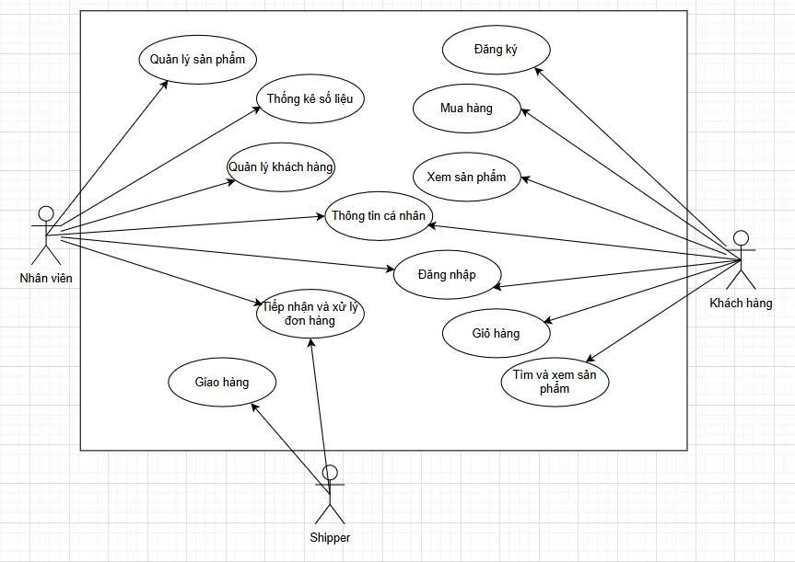

Hình 2.4.1: Sơ đồ tổng quát

* Use case đăng ký, đăng nhập

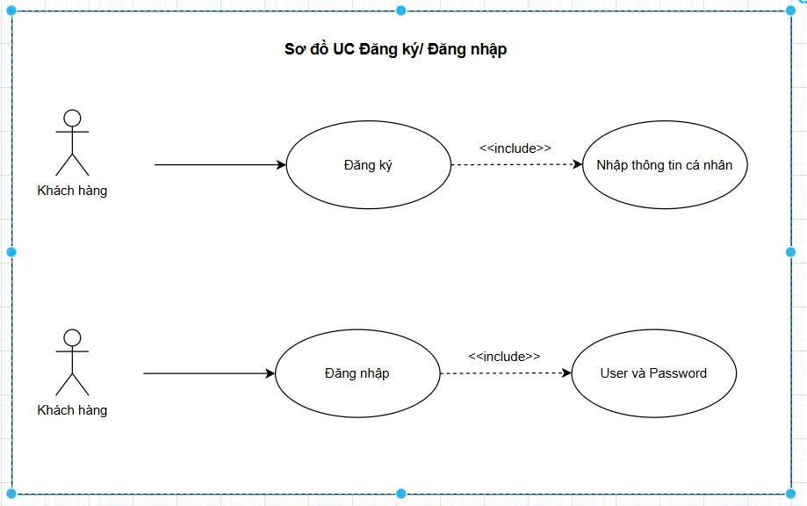

Hình 2.4.2: Sơ đồ UC Đăng ký/ Đăng nhập

* Use case Nhân viên thông tin cá nhân

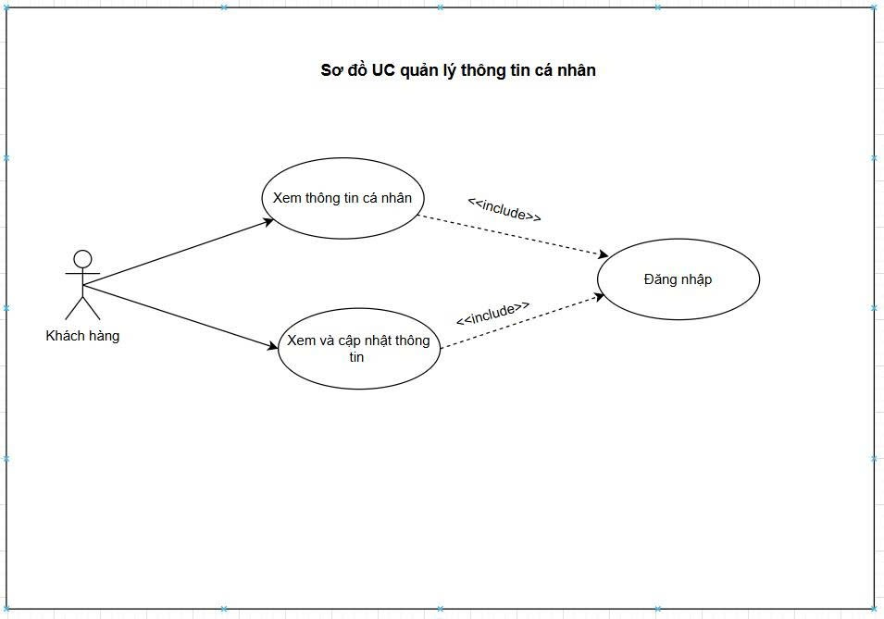

Hình 2.4.3: Sơ đồ UC quản lý thông tin cá nhân

* Use case Nhân viên thông tin khách hàng

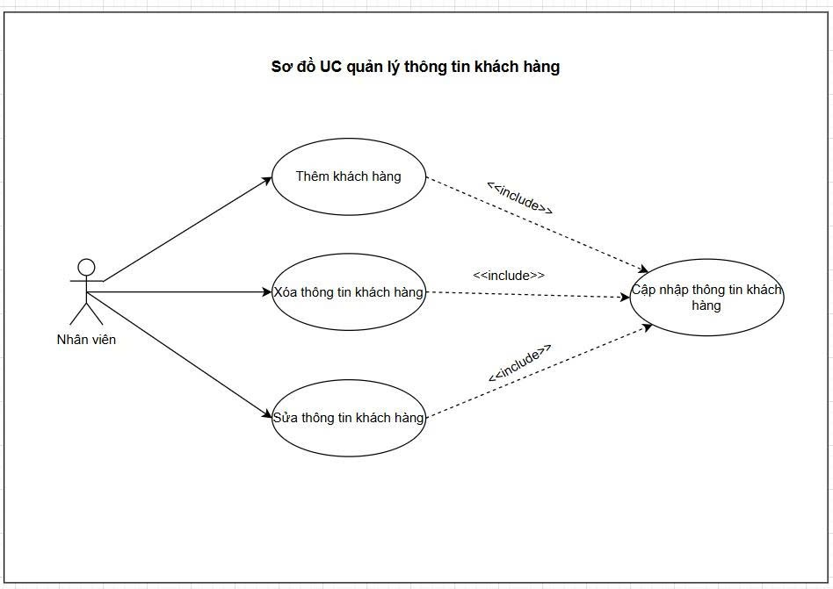

Hình 2.4.4: Sơ đồ UC quản lý thông tin Khách hàng

* Use case Nhân viên danh mục , sản phẩm

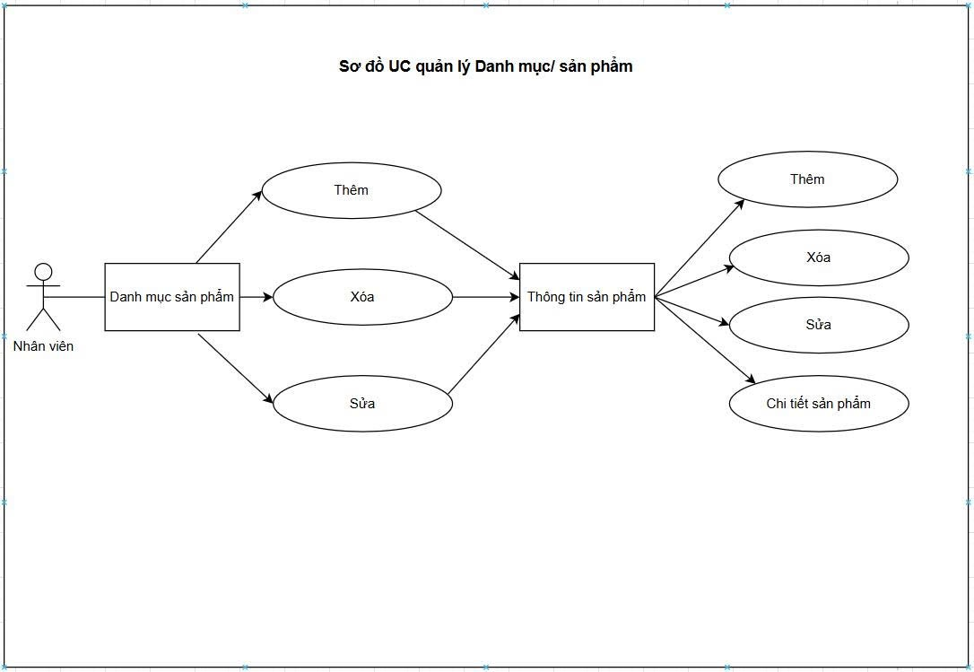

Hình 2.4.5: Sơ đồ UC quản lý Danh mục/ Sản phẩm

* Use case Mua hàng

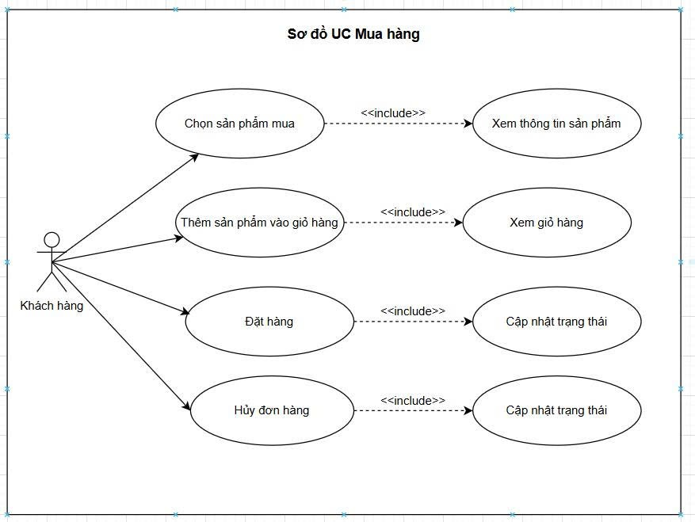

Hình 2.4.6: Sơ đồ UC quản lý Mua hàng

* Use case Xử lý đơn hàng

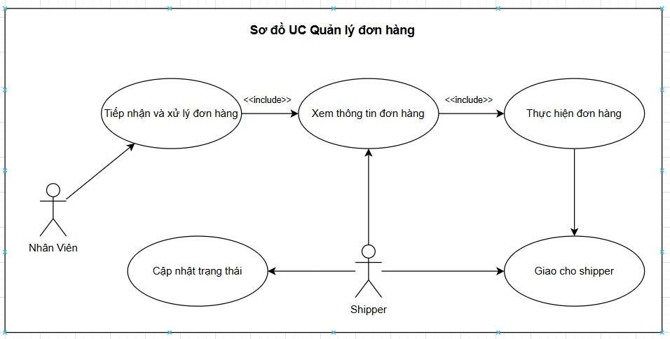

Hình 2.4.7: Sơ đồ UC quản lý Đơn hàng

## 2.5. ĐẶC TẢ USE CASE

### 2.5.1 Use case đăng ký, đăng nhập

**2.5.1.1 Use case đăng ký**

* Tác nhân : Khách hàng
* Khách hàng đăng ký tài khoản chọn vào nút đăng ký sau đó
* Điền thông tin cần thiết vào để đăng ký. Rồi bấm đăng ký
* Nếu thông tin hợp lệ với điều kiến thì sẽ đăng ký thành công còn ngược lại hệ thống sẽ bắt nhập lại cho đến khi nào hợp lệ.
* Sau khi đăng ký thành công tài khoản sẽ được lưu lại và lưu thông tin xuống hệ thống để lưu trữ cho lần đăng nhập tiếp theo.
* Kết thúc

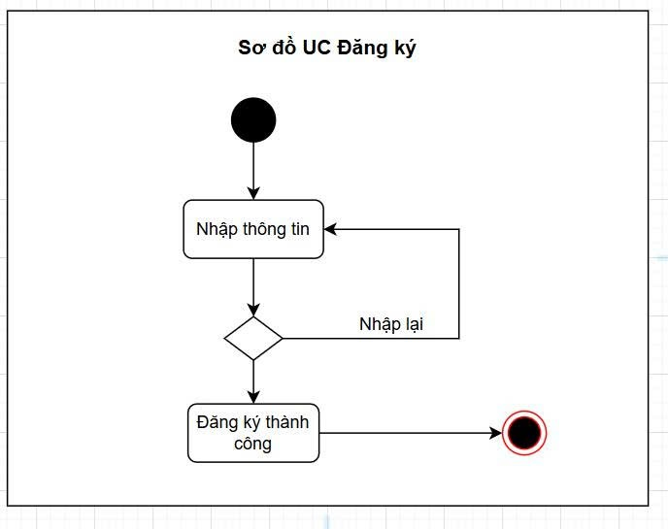

Hình 2.5.1: Sơ đồ hoạt động đăng ký

**2.5.1.2 Use case đăng nhập**

* Tác nhân : Khách hàng
* Tiếp theo sau khi đăng ký thành công. Khách hàng sử dụng tài khoản đó đăng nhập vào hệ thống. Bắt buộc phải nhập username và password phải trùng khớp với thông tin vừa mới đăng ký.
* Điền đầy đủ thông tin vào form đăng nhập : Tài khoản , mật khẩu
* Nếu không trùng khớp sẽ không đăng nhập được.
* Nếu trùng với tài khoản , mật khẩu đã đăng ký
* Hệ thống sẽ kiểm tra và đăng nhập thành công.
* Kết thúc

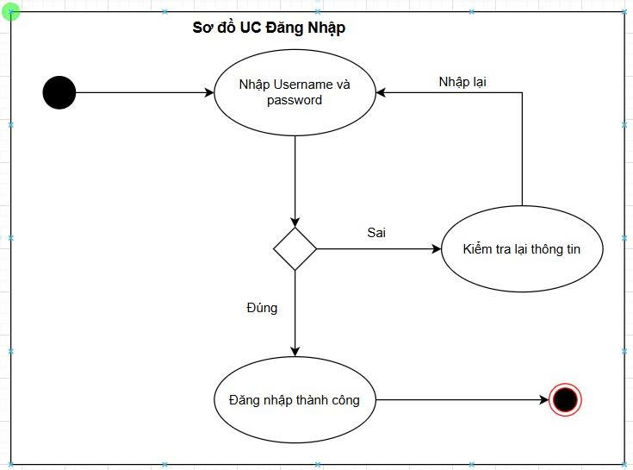

Hình 2.5.2: Sơ đồ hoạt động đăng nhập

**2.5.1.3 Use case Nhân viên danh mục sản phẩm**

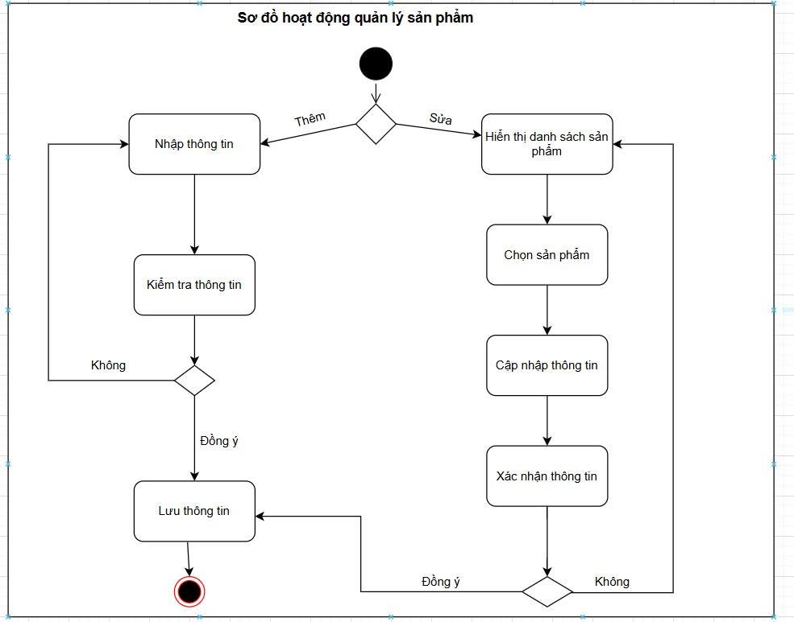

Hình 2.5.3: Sơ đồ hoạt động quản lý sản phẩm

* Tác nhân: người Nhân viên.
* **Xem sản phẩm**
* Tác nhân: Khách hàng, khách xem.
* Người nhân viên, khách hàng chọn sản phẩm cần xem.
* Form xem thông tin sản phẩm xuất hiện, hệ thống hiển thị thông tin về sản phẩm đã chọn.
* Người nhân viên, khách hàng xem thông tin chi tiết về sản phẩm được hiển thị.
* **Thêm sản phẩm:**
* Hệ thống hiển thị form nhập thông tin sản phẩm.
* Người Nhân viên nhập thông tin sản phẩm.
* Nếu thông tin không hợp lệ, yêu cầu nhập lại. Yêu cầu sản phẩm nhập vào không được trùng với sản phẩm đã có.
* Nếu thông tin hợp lệ. lưu thông tin sản phẩm.
* **Thay đổi thông tin sản phẩm:**
* Hệ thống hiển thị form sửa thông tin của sản phẩm hoặc tìm kiếm sản phẩm bằng tên sản phẩm .
* Người nhân viên chọn sản phẩm cẩn sửa và nhập các thông tin cần thay đổi.
* Lưu thông tin sản phẩm.
* **Xoá sản phẩm:**
* Người Nhân viên chọn sản phẩm cần xoá.
* Nhấn nút xoá để thực hiện loại bỏ sản phẩm.
* Thông báo sản phẩm đã đươc xoá.
* Kết thúc.

**2.5.1.4 Use case Nhân viên danh sách khách hàng**

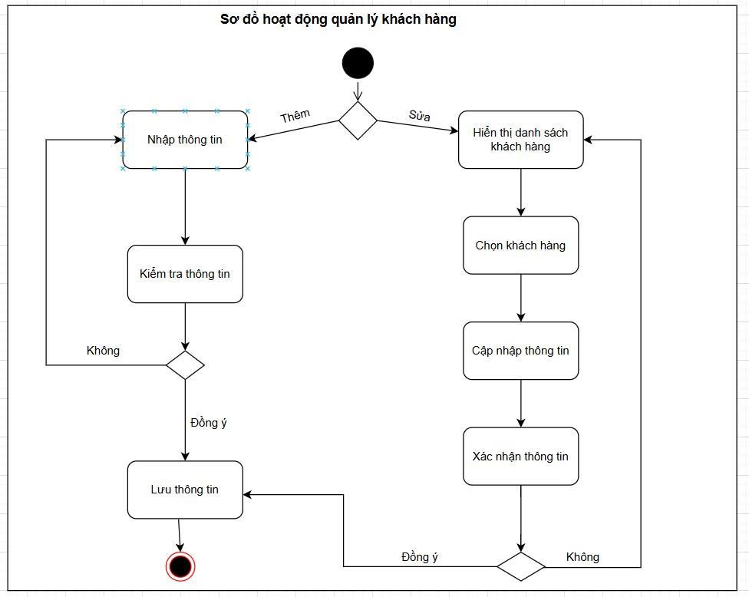

Hình 2.5.4: Sơ đồ hoạt động quản lý khách hàng.

* Tác nhân: người Nhân viên.
* **Thêm khách hàng:**
* Tác nhân: Khách hàng của hệ thống.
* Nhân viên chọn chức năng thêm khách hàng.
* Hệ thống hiển thị form thêm khách hàng nhiệm vụ của nhân viên là điền đầy đủ các thông tin cần thiết do hệ thống yếu cầu.
* Sau khi nhập đầy đủ mà không bị lỗi thì khách hàng mới sẽ được thêm vào và lưu xuống hệ thống.
* Lưu thông tin khách hàng.
* **Xoá khách hàng:**
* Người Nhân viên chọn Khách hàng cần xoá
* Nhấn nút xoá để thực hiện loại bỏ Khách hàng.
* Thông báo Khách hàng đã đươc xoá.
* Hệ thống hiển thị lại danh sách Khách hàng.
* **Thay đổi thông tin Khách hàng:**
* Nhân viên cần chọn khách hàng cần thay đổi sau đó
* Hệ thống hiển thị form sửa thông tin của Khách hàng.
* Người Nhân viên nhập các thông tin cần thay đổi.
* Lưu thông tin khách hàng.
* Kết thúc.

**2.5.1.5 Use case mua sản phẩm**

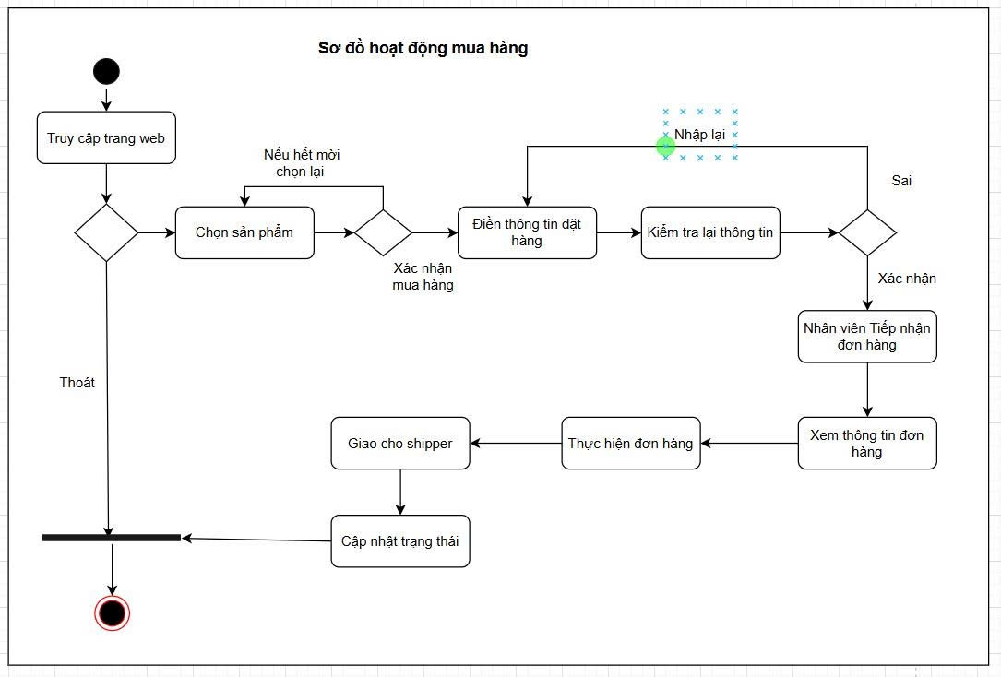

Hình 2.5.5: Sơ đồ hoạt động Mua hàng

* **Giỏ hàng (xóa sản phẩm khỏi giỏ hàng)**
* Tác nhân: khách hàng.
* Khách hàng truy cập vào giỏ hàng và chọn sản phẩm muốn loại bỏ khỏi giỏ hàng
* Nhấn loại bỏ để thực hiện loại bỏ.
* Hệ thống hiển thị đã loại bỏ thành công.
* **Đặt hàng**
* Tác nhân: khách hàng.
* Khách hàng chọn sản phẩm trong giỏ hàng.
* Khách hàng nhấn đặt hàng để tạo đơn hàng.
* Form dặt hàng xuất hiện, hệ thống hiển thị đơn hàng và một số thông tin mặc định của đơn hàng.
* Khách hàng nhập tiếp các thông tin: họ tên, số tài khoản, địa chỉ giao hàng, địa chỉ email để hoàn thành đơn hàng.
* Hệ thống xác nhận đặt hàng thành công.
* **Tiếp nhận đơn hàng**
* Tác nhân: người Nhân viên
* Hệ thống thông báo có đơn hàng mới.
* Người nhân viên tiếp nhận đơn hàng và xem đơn hàng mới.
* Hệ thống hiển thị thông tin về đơn hàng mà người nhân viên muốn xem.
* Người nhân viên xem các yêu cầu của đơn hàng.
* Người nhân viên thực hiện đơn hàng.
* Sau khi hoàn thành nhân viên xác nhận trạng thái đơn hàng.
* UC kết thúc.

# CHƯƠNG 3: THIẾT KẾ HỆ THỐNG

BẢNG CSDL

* KhachHang

Bảng 3.1: Bảng khách hàng

|  |  |  |  |
| --- | --- | --- | --- |
| Cột | Kiểu dữ liệu | Ràng buộc | Mặc định |
| MaKH | INT | PK, IDENTITY | - |
| HoTen | NVARCHAR(100) | - | - |
| Email | NVARCHAR(100) | UNIQUE | - |
| MatKhau | NVARCHAR(100) | - | - |
| SDT | NVARCHAR(15) | - | - |
| DiemTichLuy | INT | - | 0 |
| NgayTao | DATETIME | - | GETDATE() |

* NhanVien

Bảng 3.2: Bảng Nhân viên

|  |  |  |  |
| --- | --- | --- | --- |
| Cột | Kiểu dữ liệu | Ràng buộc | Mặc định |
| MaNV | INT | PK, IDENTITY | - |
| HoTen | NVARCHAR(100) | - | - |
| GioiTinh | NVARCHAR(10) | - | - |
| NgaySinh | DATE | - | - |
| SDT | NVARCHAR(15) | - | - |
| DiaChi | NVARCHAR(200) | - | - |
| TenChucVu | NVARCHAR(50) | - | - |
| Email | NVARCHAR(100) | UNIQUE | - |
| MatKhau | NVARCHAR(100) | - | - |
| VaiTro | NVARCHAR(20) | - | N'Admin' |

* DanhMucSanPham

Bảng 3.3: Bảng Danh mục sản phẩm

|  |  |  |  |
| --- | --- | --- | --- |
| Cột | Kiểu dữ liệu | Ràng buộc | Mặc định |
| MaDM | INT | PK, IDENTITY | - |
| TenDM | NVARCHAR(100) | - | - |

* Size

Bảng 3.4: Bảng Size

|  |  |  |  |
| --- | --- | --- | --- |
| Cột | Kiểu dữ liệu | Ràng buộc | Mặc định |
| MaSize | INT | PK, IDENTITY | - |
| TenSize | NVARCHAR(10) | - | - |
| IsBase | BIT | - | 0 |
| HeSoGia | DECIMAL(5,2) | - | 1 |
| PhuThu | INT | - | 0 |
| HeSoDinhLuong | DECIMAL(5,2) | - | 1 |

* SanPham

Bảng 3.5: Bảng Sản phẩm

|  |  |  |  |
| --- | --- | --- | --- |
| Cột | Kiểu dữ liệu | Ràng buộc | Mặc định |
| MaSP | INT | PK, IDENTITY | - |
| TenSP | NVARCHAR(100) | - | - |
| MaDM | INT | FK -> DanhMucSanPham(MaDM) | - |
| Anh | NVARCHAR(255) | - | - |
| TrangThai | BIT | - | 1 |
| MoTa | NVARCHAR(MAX) | - | - |

* SanPhamSize

Bảng 3.6: Bảng Sản phẩm Size

|  |  |  |  |
| --- | --- | --- | --- |
| Cột | Kiểu dữ liệu | Ràng buộc | Mặc định |
| MaSP | INT | PK, FK -> SanPham | - |
| MaSize | INT | PK, FK -> Size | - |
| Gia | DECIMAL(18,2) | - | - |

* NguyenLieu

Bảng 3.7: Bảng Nguyên liệu

|  |  |  |  |
| --- | --- | --- | --- |
| Cột | Kiểu dữ liệu | Ràng buộc | Mặc định |
| MaNL | INT | PK, IDENTITY | - |
| TenNL | NVARCHAR(100) | - | - |
| DonViTinh | NVARCHAR(20) | - | - |

* CongThucPhaChe

Bảng 3.8: Bảng Công thức pha chế

|  |  |  |  |
| --- | --- | --- | --- |
| Cột | Kiểu dữ liệu | Ràng buộc | Mặc định |
| MaSP | INT | PK, FK -> SanPham | - |
| MaNL | INT | PK, FK -> NguyenLieu | - |
| SoLuongCoSo | DECIMAL(18,2) | - | - |

* HinhThucThanhToan

Bảng 3.9: Bảng Hình thức thanh toán

|  |  |  |  |
| --- | --- | --- | --- |
| Cột | Kiểu dữ liệu | Ràng buộc | Mặc định |
| MaHTTT | INT | PK, IDENTITY | - |
| TenHinhThuc | NVARCHAR(50) | - | - |

* HoaDon

Bảng 3.10: Bảng Hóa đơn

|  |  |  |  |
| --- | --- | --- | --- |
| Cột | Kiểu dữ liệu | Ràng buộc | Mặc định |
| MaHD | INT | PK, IDENTITY | - |
| MaKH | INT | FK -> KhachHang | - |
| MaNV | INT | FK -> NhanVien | - |
| NgayLap | DATETIME | - | GETDATE() |
| TongTien | DECIMAL(18,2) | - | 0 |
| MaHTTT | INT | FK -> HinhThucThanhToan | - |
| TrangThai | NVARCHAR(50) | - | N'Chờ xác nhận' |

* ChiTietHoaDon

Bảng 3.11: Bảng Chi tiết hóa đơn

|  |  |  |  |
| --- | --- | --- | --- |
| Cột | Kiểu dữ liệu | Ràng buộc | Mặc định |
| MaHD | INT | PK, FK -> HoaDon | - |
| MaSP | INT | PK, FK -> SanPham | - |
| MaSize | INT | PK, FK -> Size | - |
| SoLuong | INT | - | 1 |
| DonGia | DECIMAL(18,2) | - | - |

* NhapKho

Bảng 3.11: Bảng Nhập kho

|  |  |  |  |
| --- | --- | --- | --- |
| Cột | Kiểu dữ liệu | Ràng buộc | Mặc định |
| MaNK | INT | PK, IDENTITY | - |
| MaNL | INT | FK -> NguyenLieu | - |
| SoLuong | INT | - | - |
| NgayNhap | DATETIME | - | GETDATE() |
| MaNV | INT | FK -> NhanVien | - |

* BinhLuan

Bảng 3.12: Bảng Bình luận

|  |  |  |  |
| --- | --- | --- | --- |
| Cột | Kiểu dữ liệu | Ràng buộc | Mặc định |
| MaBL | INT | PK, IDENTITY | - |
| MaSP | INT | FK -> SanPham | - |
| TenNguoiDung | NVARCHAR(100) | - | - |
| NoiDung | NVARCHAR(MAX) | - | - |
| Sao | INT | CHECK 1-5 | - |
| NgayBinhLuan | DATETIME | - | GETDATE() |
| TrangThai | NVARCHAR(20) | - | Chưa duyệt |

* KhoPhatSinh

Bảng 3.13: Bảng Kho phát sinh

|  |  |  |  |
| --- | --- | --- | --- |
| Cột | Kiểu dữ liệu | Ràng buộc | Mặc định |
| Id | BIGINT | PK, IDENTITY | - |
| MaNL | INT | FK -> NguyenLieu(MaNL), INDEX IX_KPS_MaNL | - |
| SoLuong | DECIMAL(18,2) | Âm (xuất) / Dương (nhập) | - |
| Loai | NVARCHAR(20) | Giá trị: 'Nhap' | 'Xuat' | - |
| RefType | NVARCHAR(30) | VD: 'NhapKho', 'HoaDon' | - |
| RefId | INT | Tham chiếu MaNK/MaHD, INDEX IX_KPS_Ref | - |
| GhiChu | NVARCHAR(255) | - | - |
| Ngay | DATETIME | - | GETDATE() |

* BIỂU ĐỒ QUAN HỆ CSDL

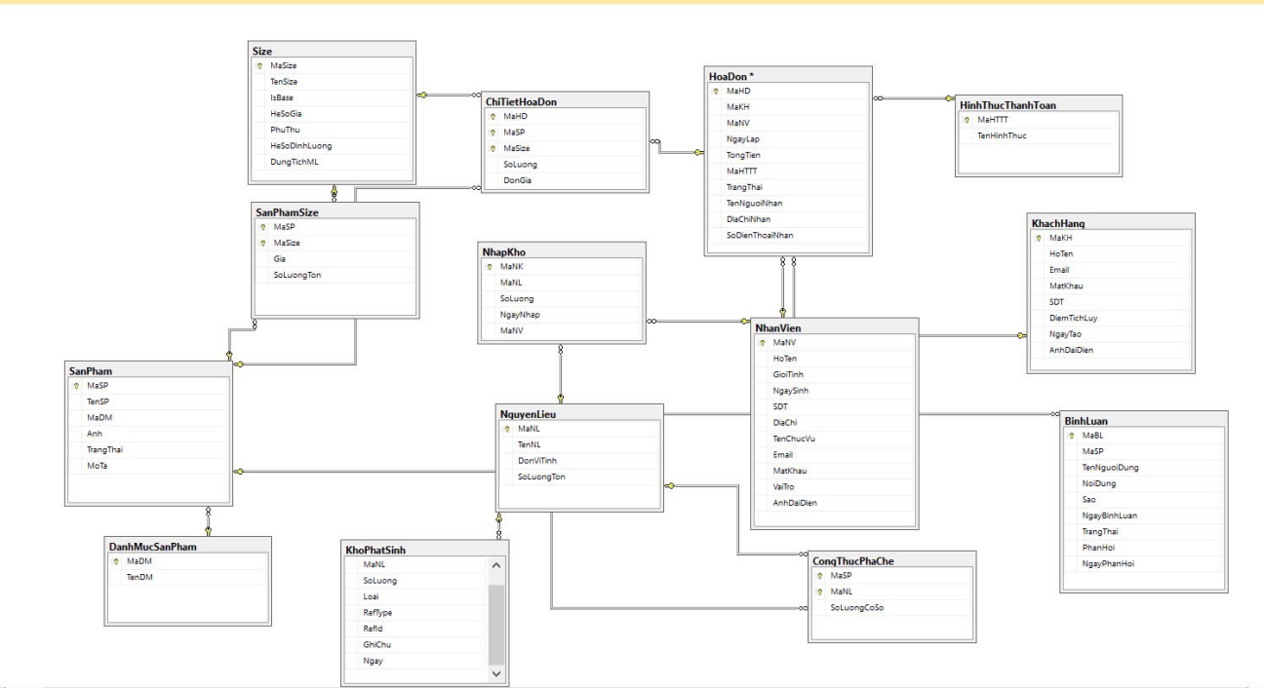

Hình 3.1: Sơ đồ Diagram

# CHƯƠNG 4: CÀI ĐẶT HỆ THỐNG

## 4.1. Yêu cầu hệ thống

* Phần cứng (gợi ý): Dev ≥ 2 vCPU, RAM ≥ 4 GB, SSD ≥ 40 GB; Prod nhỏ ≥ 4 vCPU, RAM ≥ 8 GB, SSD ≥ 80 GB.
* Hệ điều hành: Windows 10/11 (dev) hoặc Windows Server 2019+/Ubuntu 22.04 (prod).
* CSDL: Microsoft SQL Server 2019/2022 + SSMS hoặc Azure Data Studio.
* Nền tảng/IDE: .NET 8 (ASP.NET Core) với VS Code (C#) hoặc Visual Studio 2022.
* Web server reverse proxy: IIS (Windows) hoặc Nginx (Linux).
* Công cụ: Git, PowerShell/Bash, Postman/Swagger để kiểm thử API.

## 4.2. Kiến trúc & tổng quan triển khai

* Hệ thống theo mô hình 3 lớp: Giao diện (FE) → API (dịch vụ nghiệp vụ) → CSDL (SQL Server). Dev có thể chạy tất cả trên một máy; Prod nên tách API và DB, đặt reverse proxy phía trước API, bật HTTPS và phân quyền truy cập DB tối thiểu.

## 4.3. Cài đặt & khởi tạo cơ sở dữ liệu (SQL Server)

Tạo database và user ứng dụng:

CREATE DATABASE QuanLy_TraSua_Full;

GO

USE QuanLy_TraSua_Full;

GO

Chạy script CSDL theo thứ tự khuyến nghị để tránh lỗi phụ thuộc:

Bảng chính + khóa ngoại (KhachHang → … → KhoPhatSinh).

Hàm/Trigger/Procedure/View (fn_TinhGiaSize, trg_SanPhamSize_AutoPricing, usp_*, v_*).

Dữ liệu danh mục (DanhMucSanPham, Size, SanPham base, SanPhamSize base).

Dữ liệu người dùng/NVL (NhanVien, NguyenLieu) rồi mới nhập NhapKho/HoaDon.

Bật lại trigger định giá size nếu trước đó có vô hiệu hóa.

Lưu ý khi chạy script của bạn:

Dời các câu lệnh SELECT/UPDATE test xuống sau khi đối tượng đã được tạo/xuất hiện.

Dòng DISABLE TRIGGER ALL ON [dbo].[SanPhamSize] sẽ tắt auto-pricing → ENABLE lại sau khi nạp dữ liệu:

ENABLE TRIGGER ALL ON [dbo].[SanPhamSize];

Thêm dữ liệu NhapKho cần có sẵn NhanVien và NguyenLieu để không vi phạm FK.

Cài đặt ứng dụng (VS Code/Visual Studio 2022, .NET 8)

•Cấu hình chuỗi kết nối trong appsettings.json:

{

"ConnectionStrings": {

"Default": "Server=localhost;Database=QuanLy_TraSua_Full;User Id=sa;Password=sa;TrustServerCertificate=True;"

},

"Logging": { "LogLevel": { "Default": "Information" } },

"AllowedHosts": "*"

}

•API mẫu kiểm tra kết nối (Program.cs):

using Dapper;

using System.Data;

using Microsoft.Data.SqlClient;

var builder = WebApplication.CreateBuilder(args);

builder.Services.AddEndpointsApiExplorer();

builder.Services.AddSwaggerGen();

builder.Services.AddScoped<IDbConnection>(_ =>

new SqlConnection(builder.Configuration.GetConnectionString("Default")));

var app = builder.Build();

app.UseSwagger(); app.UseSwaggerUI();

app.MapGet("/api/khachhang", async (IDbConnection db) =>

Results.Ok(await db.QueryAsync("SELECT MaKH, HoTen, Email FROM KhachHang ORDER BY MaKH DESC")));

app.Run();

•Chạy thử:

Cấu hình nghiệp vụ chính

Tự tính giá size M/L: Trigger trg_SanPhamSize_AutoPricing + fn_TinhGiaSize; cập nhật khi giá base (size IsBase=1) thay đổi.

Kho phát sinh: Trigger trên NhapKho (AI/AU/AD) + proc usp_XuatKho_KhiHoanTat/usp_HoanTacXuatKho_HoaDon.

Gợi ý gọi proc khi đơn “Hoàn tất” (ví dụ endpoint):

app.MapPost("/api/hoadon/{maHD:int}/hoantat", async (int maHD, IDbConnection db) =>

{

await db.ExecuteAsync("EXEC dbo.usp_XuatKho_KhiHoanTat @MaHD", new { MaHD = maHD });

return Results.Ok(new { MaHD = maHD, Message = "Đã xuất kho theo công thức." });

});

* Kiểm thử cài đặt
* Kiểm thử giá theo size:

Cập nhật/Chèn giá base (Size IsBase=1) rồi kiểm tra M/L tự tính

SELECT * FROM SanPhamSize WHERE MaSP = <id>;

* Kiểm thử kho phát sinh:
* Nhập kho:

INSERT INTO NhapKho(MaNL, SoLuong, MaNV) VALUES (1, 100, 1);

SELECT * FROM KhoPhatSinh WHERE RefType='NhapKho' ORDER BY Id DESC;

Bán hàng → trừ kho (gọi proc sau khi hoàn tất):

EXEC dbo.usp_XuatKho_KhiHoanTat @MaHD = 1;

SELECT * FROM KhoPhatSinh WHERE RefType='HoaDon' AND RefId=1;

* Xem tồn và cảnh báo:

SELECT * FROM v_TonKhoHienTai;

SELECT * FROM v_TonKhoBangTongHop;

SELECT * FROM v_NguyenLieuSapHet;

## 4.4. Triển khai hệ thống

Windows + IIS

dotnet publish -c Release -o publish

# IIS: Tạo Website → trỏ thư mục 'publish', bind HTTPS (chứng chỉ)

# Đặt biến môi trường cho site (không để secret trong file):

# ConnectionStrings__Default, Jwt__Key

10.4.6.2. Linux + systemd + Nginx (tuỳ chọn)

•Service chạy API (.service):

[Unit]

Description=MilkTea API

[Service]

WorkingDirectory=/var/www/milktea

ExecStart=/usr/bin/dotnet MilkTea.Api.dll

Restart=always

Environment=ConnectionStrings__Default=Server=SQL_HOST;Database=QuanLy_TraSua_Full;User Id=sa;Password=sa;TrustServerCertificate=True;

[Install]

WantedBy=multi-user.target

•Cấu hình Nginx reverse proxy:

server {

listen 80;

server_name your.domain;

location / {

proxy_pass http://localhost:5000;

proxy_http_version 1.1;

proxy_set_header Upgrade $http_upgrade;

proxy_set_header Connection keep-alive;

proxy_set_header Host $host;

proxy_cache_bypass $http_upgrade;

proxy_set_header X-Forwarded-For $proxy_add_x_forwarded_for;

proxy_set_header X-Forwarded-Proto $scheme;

}

}

## 4.5. Sao lưu – bảo mật – giám sát

* Backup DB định kỳ; ví dụ full backup:

BACKUP DATABASE QuanLy_TraSua_Full

TO DISK = 'D:\backup\QuanLy_TraSua_Full_full.bak' WITH INIT;

Băm mật khẩu (PBKDF2/BCrypt/Argon2), tránh lưu plain text.

Quyền SQL tối thiểu cho user ứng dụng; tách tài khoản dev/prod.

Bật HTTPS, bật CORS có kiểm soát, validate input và sử dụng parameterized query để chống SQL injection.

Log/giám sát: dùng Serilog/NLog, tập trung log; cảnh báo lỗi 5xx, truy vấn chậm

Chương 5 : Thực nghiệm và triển khai

**5.1 Giao diện tổng quát :**

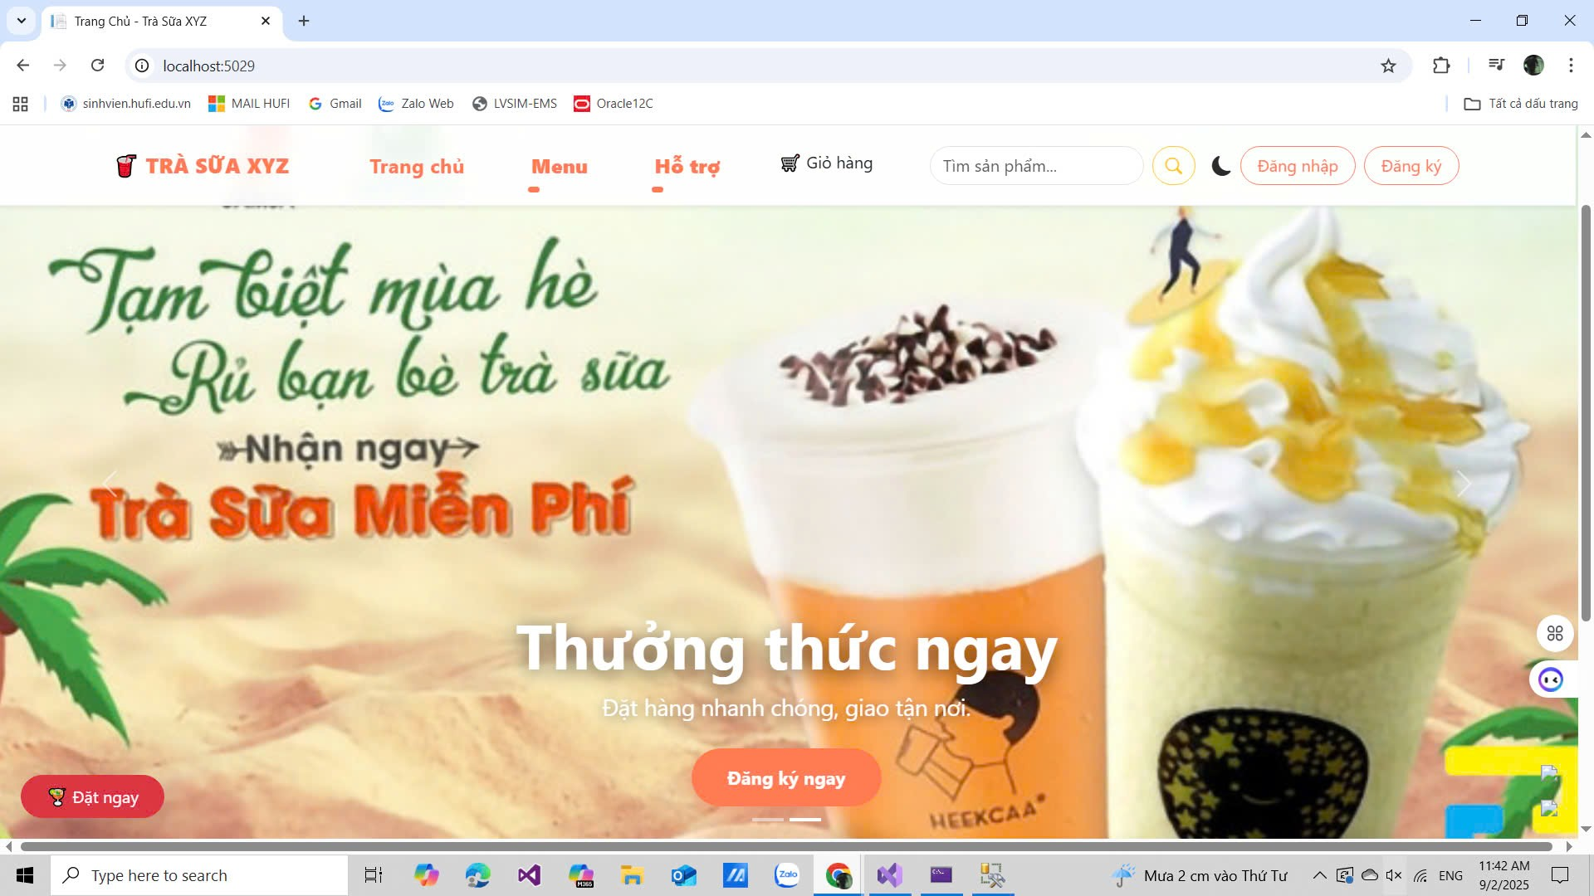

Hình 5.1: Frm Giao diện

* Khi chạy chương trình, hệ thống sẽ hiển thị giao diện trang chủ với banner quảng cáo và menu điều hướng.
* Khách hàng có thể:
* Chọn Đăng ký để tạo tài khoản mới: nhập đầy đủ thông tin cá nhân, hệ thống lưu vào bảng KhachHang trong cơ sở dữ liệu.
* Nếu đã có tài khoản, chọn Đăng nhập và nhập email + mật khẩu. Hệ thống sẽ kiểm tra thông tin trong bảng KhachHang, nếu hợp lệ thì cho phép đăng nhập.
* Ngoài ra, khách hàng có thể chọn Đặt ngay để chuyển đến danh mục sản phẩm.

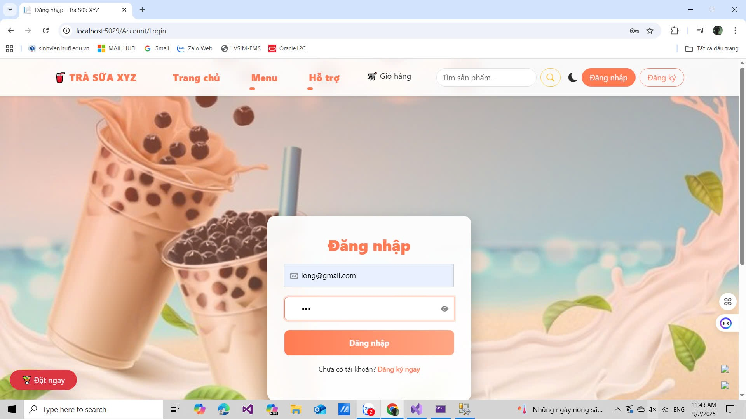

Hình 5.2: Frm Đăng nhập

* Khi khách hàng truy cập vào trang đăng nhập, hệ thống hiển thị form nhập Email và Mật khẩu.
* Khách hàng nhập thông tin → nhấn nút Đăng nhập.
* Controller trong ASP.NET MVC sẽ kiểm tra dữ liệu với bảng KhachHang trong SQL Server (so khớp Email và MatKhau).
* Nếu thông tin hợp lệ, hệ thống xác thực thành công, cho phép khách hàng truy cập giỏ hàng, đặt sản phẩm và lịch sử đơn hàng.
* Nếu sai thông tin, hệ thống trả về thông báo lỗi yêu cầu nhập lại.
* Thông tin xác thực được xử lý ở tầng controller (AccountController → Login action), và dữ liệu được lấy từ bảng KhachHang trong database.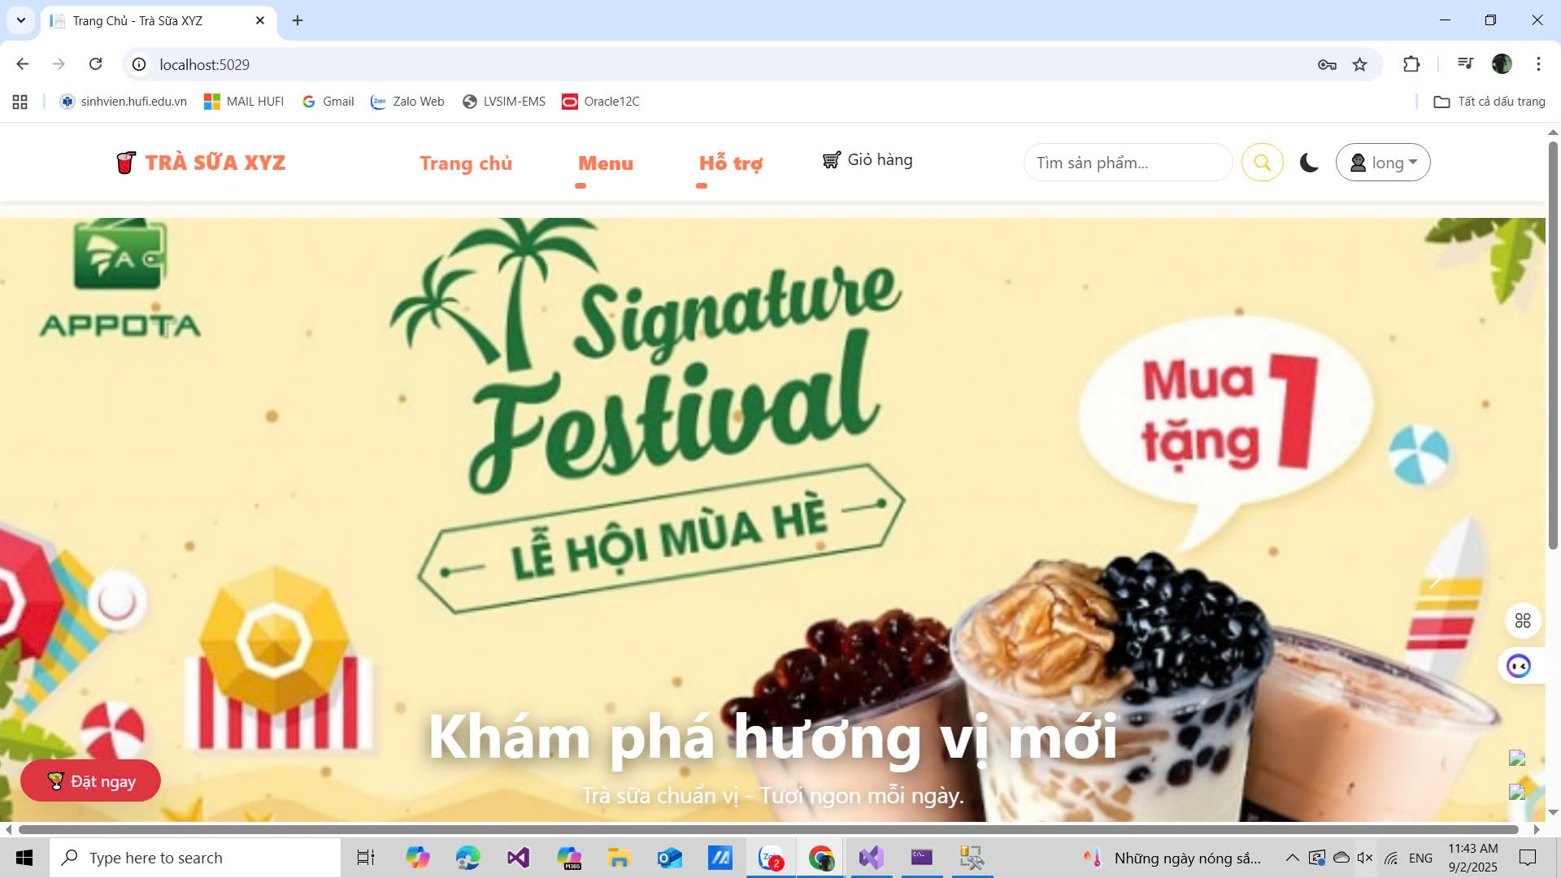

Hình 5.3: Giao diện trang chủ khách hàng

* Khi đăng nhập sẽ hiển ra trang của khách hàng
* Đây là nơi hiển thị danh mục sản phẩm
* Người dùng có thể xem chi tiết sản phẩm, tìm kiếm nhanh theo từ khóa, chọn sản phẩm theo danh mục.
* Cho phép thêm sản phẩm vào giỏ hàng, thay đổi số lượng và tiến hành đặt hàng trực tuyến.
* Dữ liệu sản phẩm được truy xuất từ SQL Server thông qua Entity Framework Core

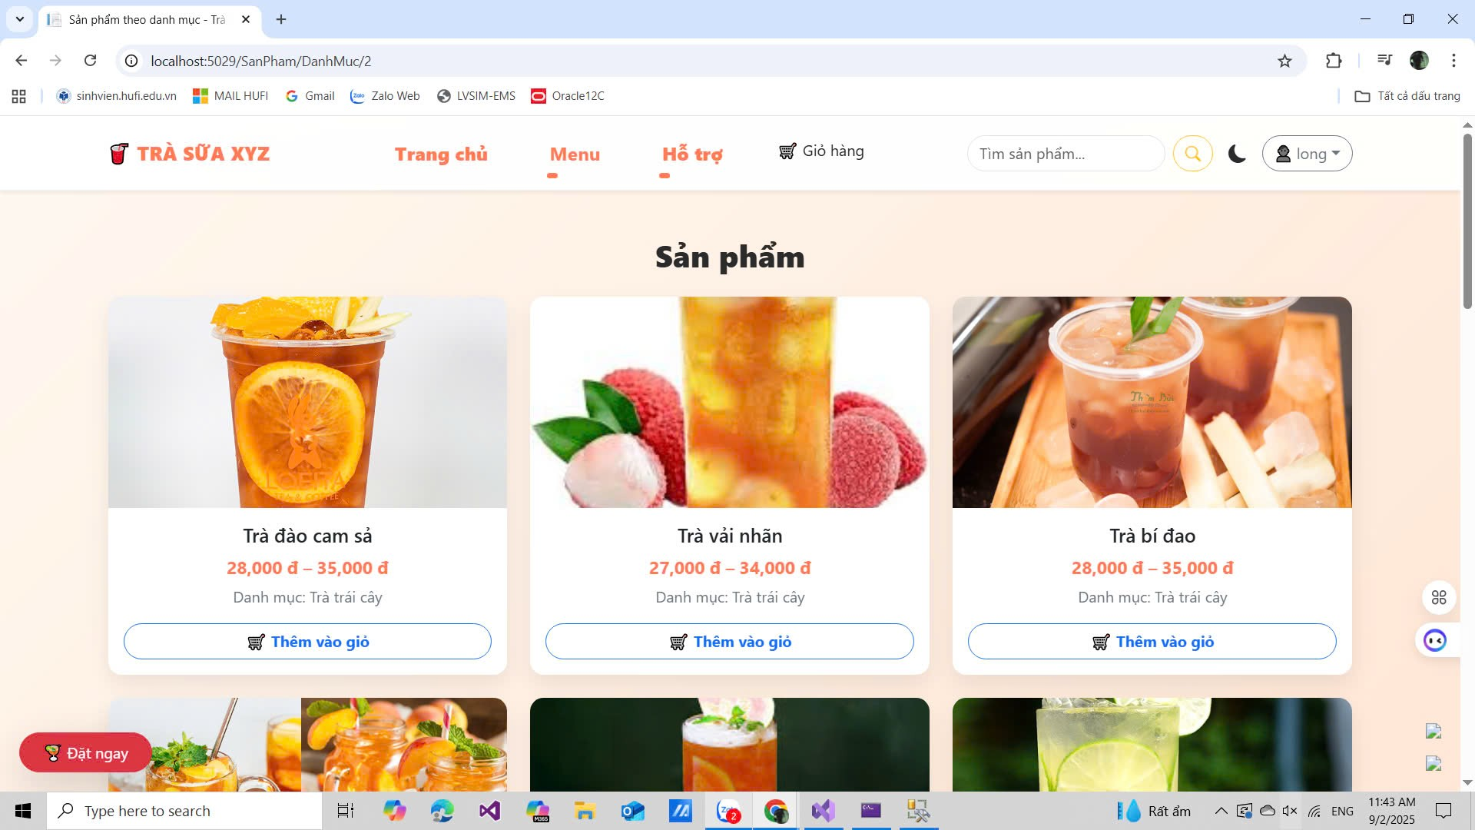

Hình 5.4: Giao diện sản phẩm

* Khi khách hàng bấm vào menu với các danh mục chọn và hiển thị , tùy vào từng danh mục sẽ chọn sản phẩm vd : trà sẽ bao gồm trà đào , ….   
  Trang này liệt kê danh sách sản phẩm thuộc một danh mục cụ thể (ví dụ: Trà trái cây).
* Mỗi sản phẩm hiển thị tên, giá bán, hình ảnh minh họa và danh mục.
* Người dùng có thể thêm sản phẩm vào giỏ hàng trực tiếp bằng nút “Thêm vào giỏ”.

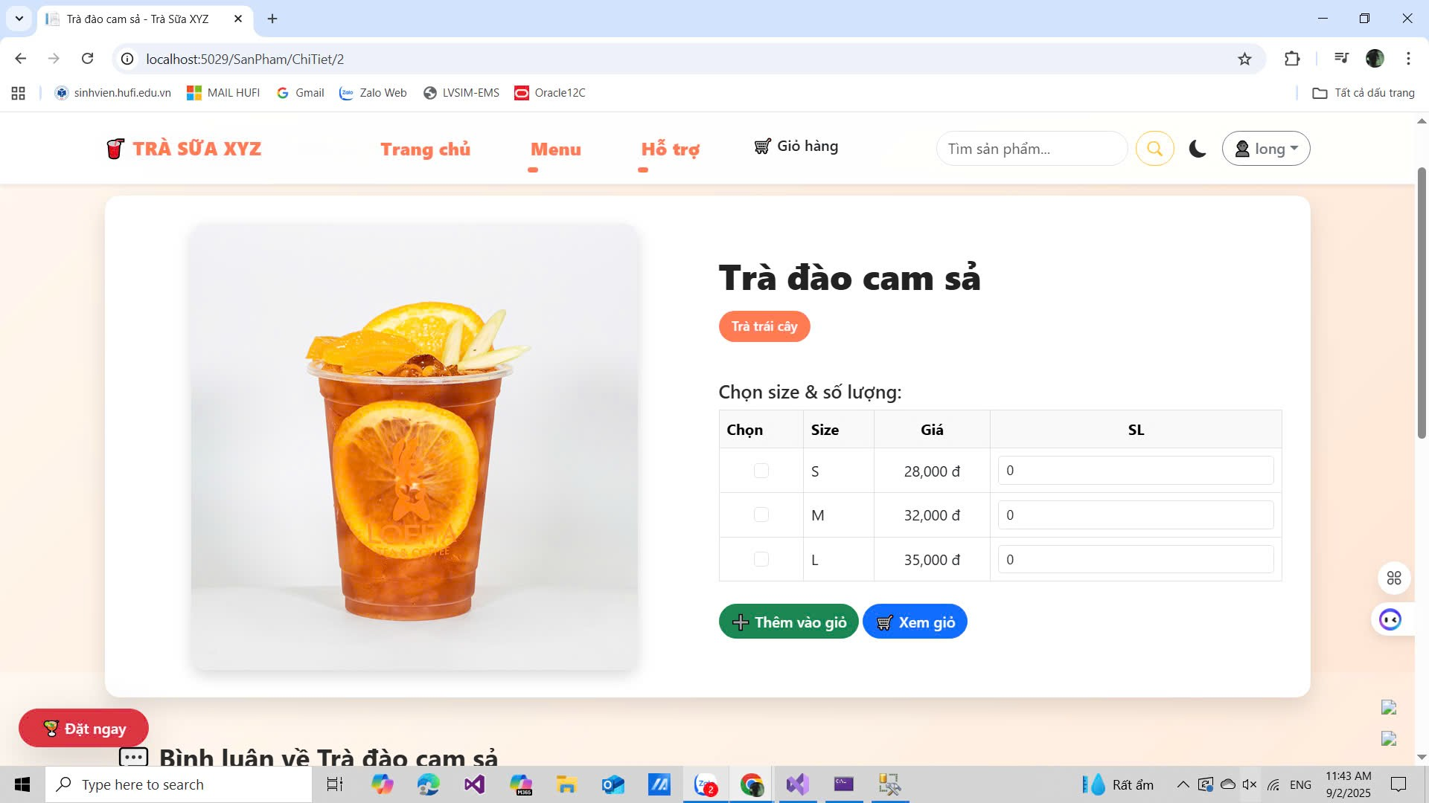

Hình 5.5: Giao diện chi tiết sản phẩm

* Khi khách hàng click vào một sản phẩm trong menu, hệ thống hiển thị trang chi tiết sản phẩm.
* Thông tin gồm: hình ảnh, tên sản phẩm, loại sản phẩm, các size (S, M, L), giá tiền theo size, ô nhập số lượng.
* Khách hàng chọn size → nhập số lượng → nhấn Thêm vào giỏ.
* Dữ liệu sản phẩm (TênSP, MaSP, Size, Giá, Số lượng) sẽ được lưu tạm vào session giỏ hàng trong ứng dụng ASP.NET.
* Khi bấm “Xem giỏ”, hệ thống điều hướng đến trang giỏ hàng để hiển thị toàn bộ món đã chọn.
* Liên kết với Database:
* Thông tin sản phẩm lấy từ bảng SanPham.
* Giá theo size lấy từ bảng SanPhamSize (liên kết MaSP và MaSize).
* Size định nghĩa trong bảng Size.
* Khi thêm vào giỏ và thanh toán thành công → thông tin sẽ được ghi vào ChiTietHoaDon và HoaDon.

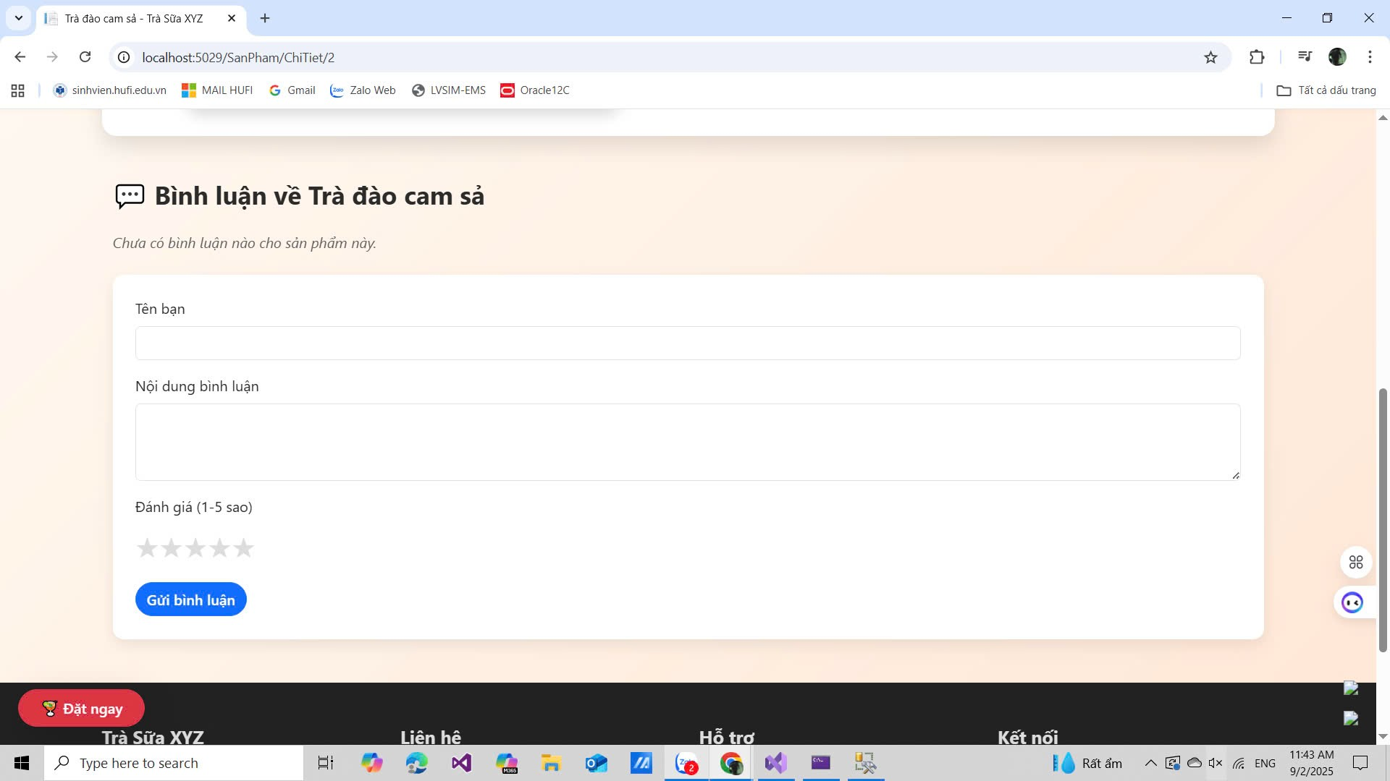

Hình 5.6: Giao diện đánh giá từ khách hàng

* Phía dưới là bình luận đánh giá của khách hàng về sản phẩm sẽ lưu về hệ thống dữ liệu và được xét duyệt

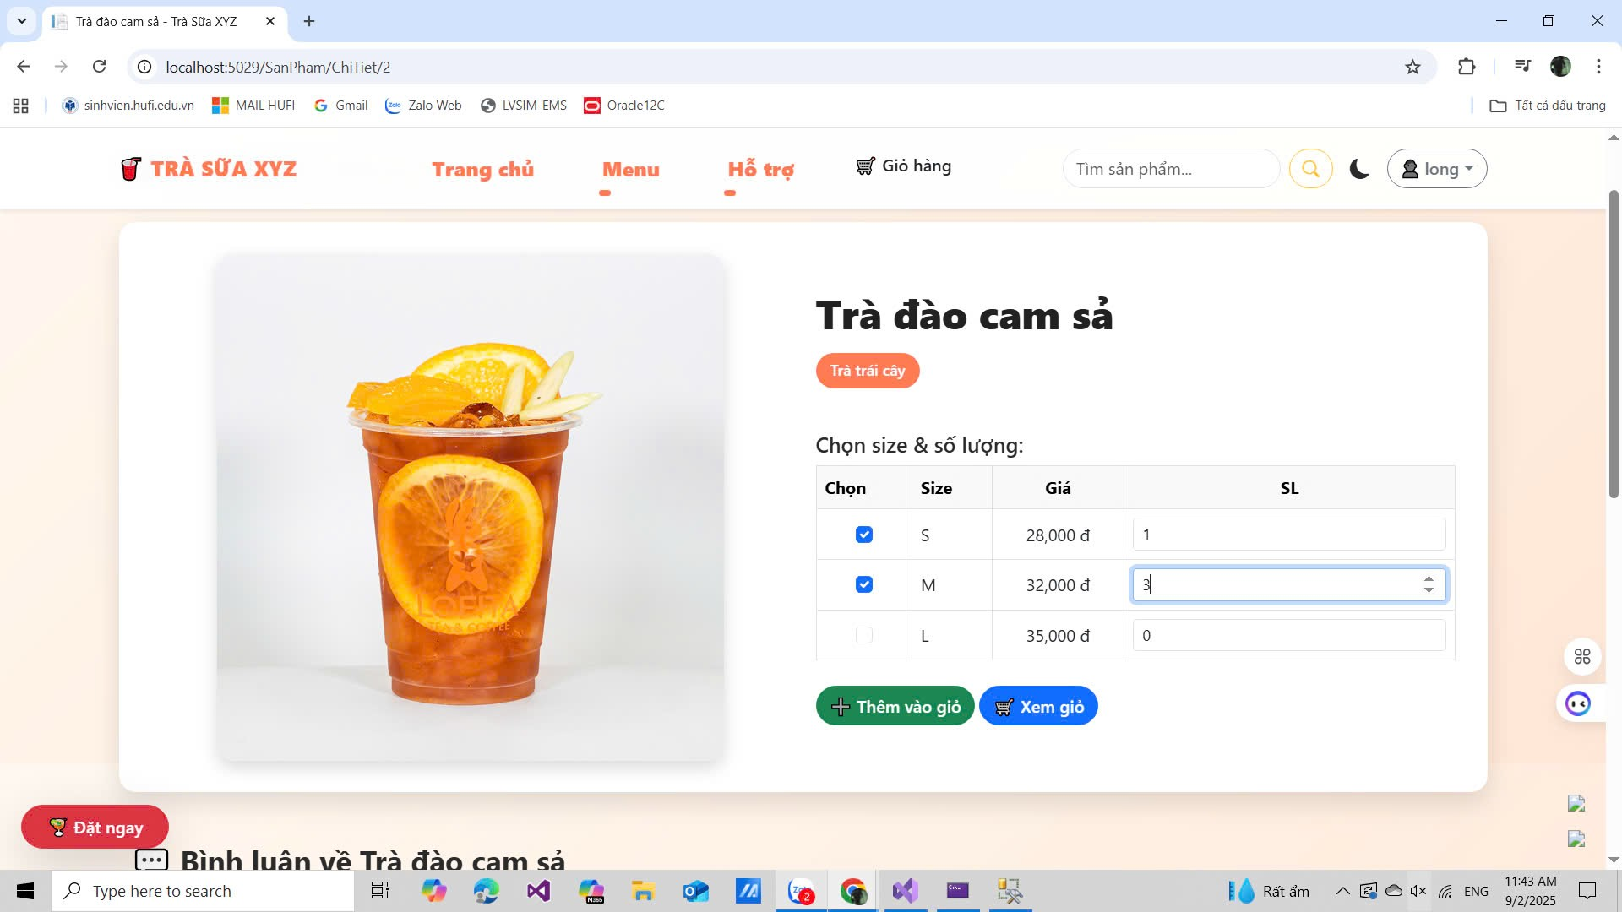

Hình 5.7: Giao diện mua sản phẩm

* Khi khách hàng chọn sản phẩm trong menu, hệ thống sẽ hiển thị giao diện chi tiết sản phẩm kèm hình ảnh minh hoạ. Người dùng có thể xem tên món, danh mục và bảng giá theo từng size (S, M, L). Tại đây khách hàng sẽ lựa chọn size mong muốn và nhập số lượng cần mua. Sau đó, khi nhấn nút “Thêm vào giỏ”, thông tin sản phẩm (mã sản phẩm, size, số lượng, đơn giá) sẽ được lưu tạm thời vào giỏ hàng trên hệ thống. Nếu muốn kiểm tra, khách hàng có thể bấm nút “Xem giỏ” để chuyển đến trang giỏ hàng, nơi toàn bộ các món đã chọn được hiển thị để chuẩn bị cho bước đặt hàng tiếp theo.
* 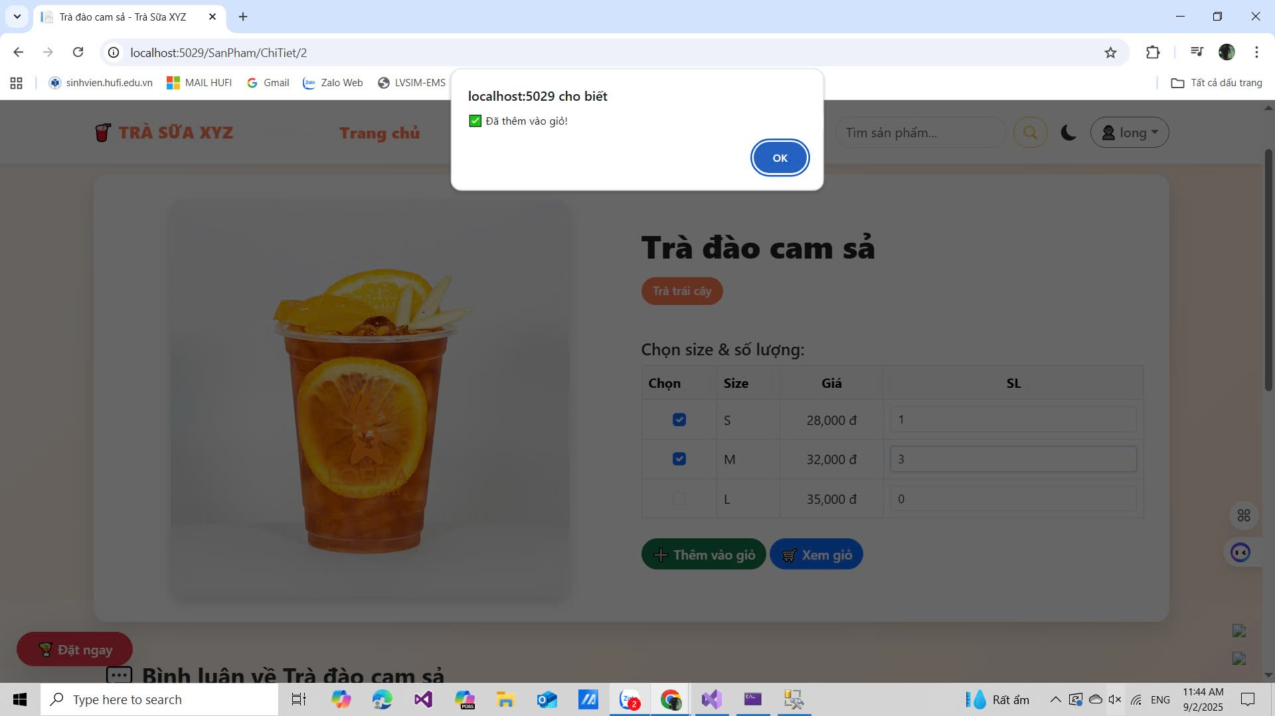khi đã chọn sản phẩm kích thước + số lượng thì ta sẽ bấm thêm vào giỏ hàng
* Dữ liệu sẽ được đổ qua bên giỏ hàng

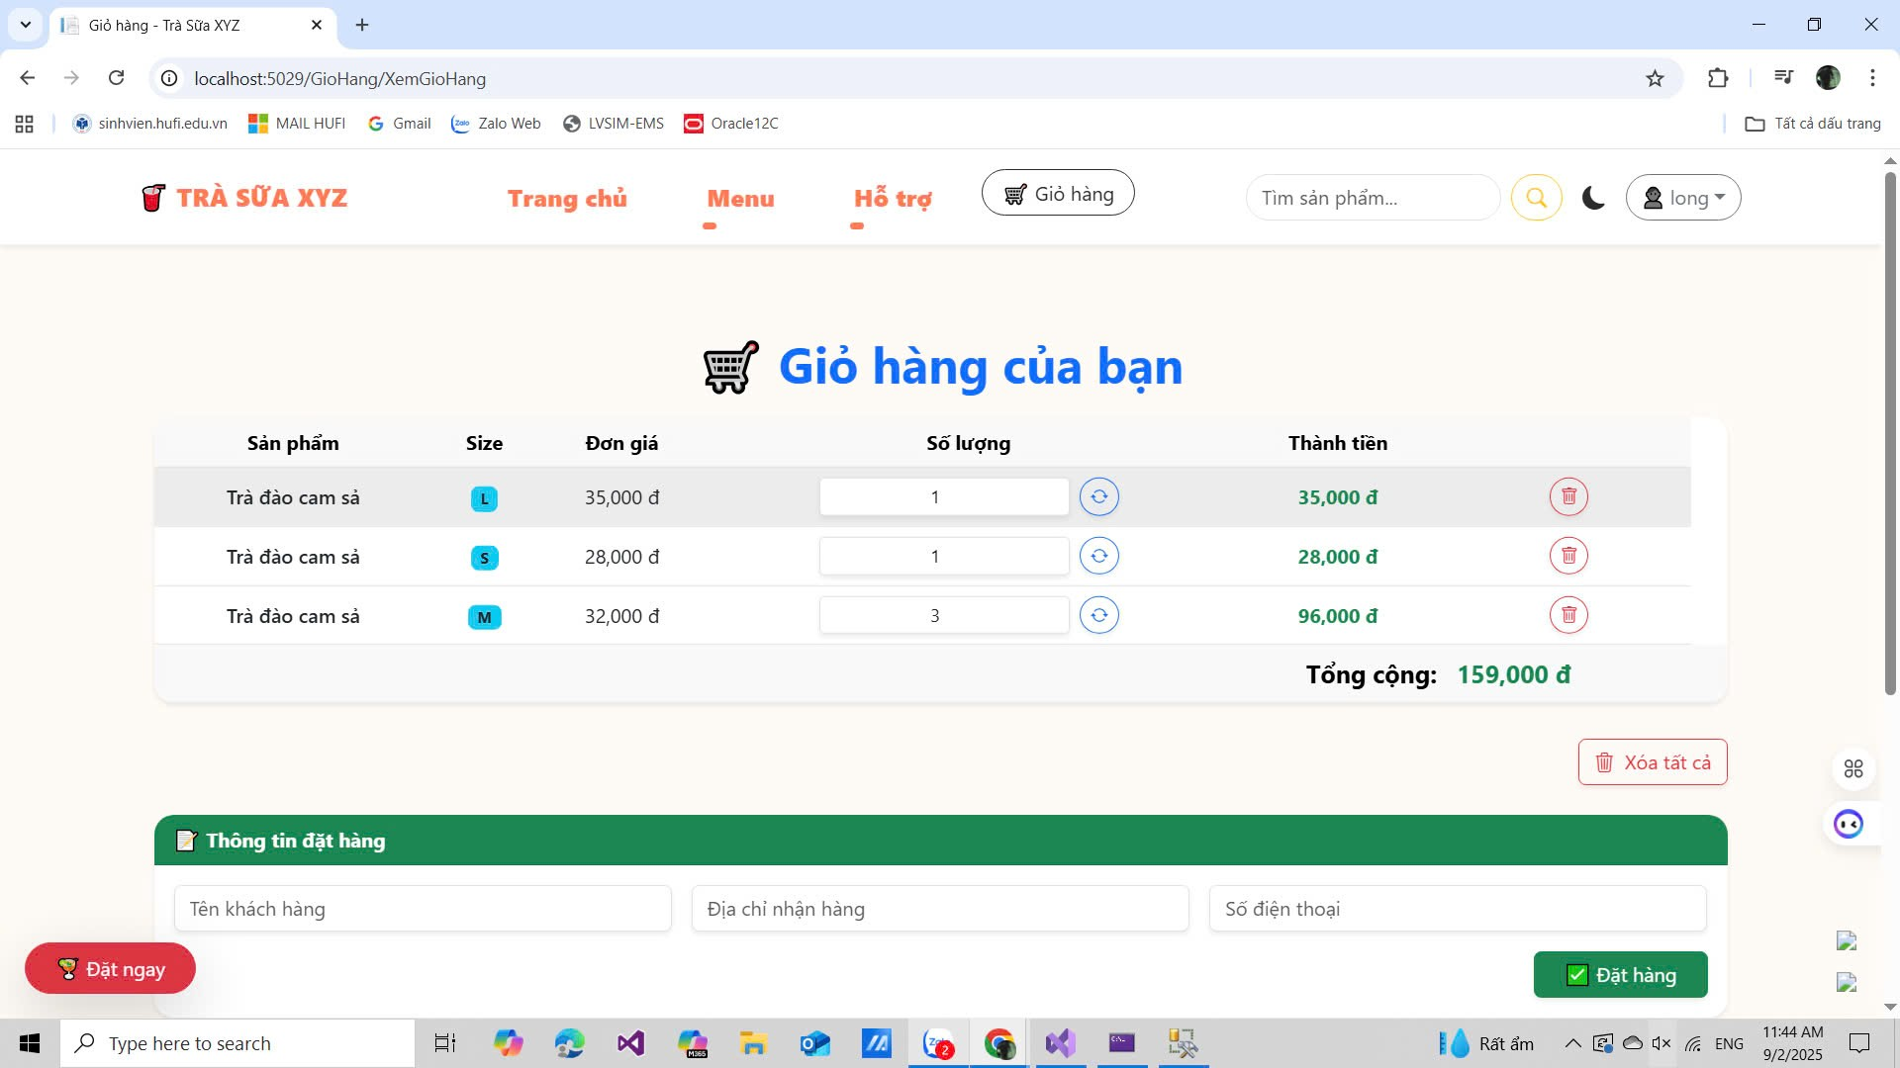

Hình 5.8: Giao diện Giỏ hàng

* Giỏ hàng sẽ hiển thị danh mục sản phẩm mà ta đã thêm

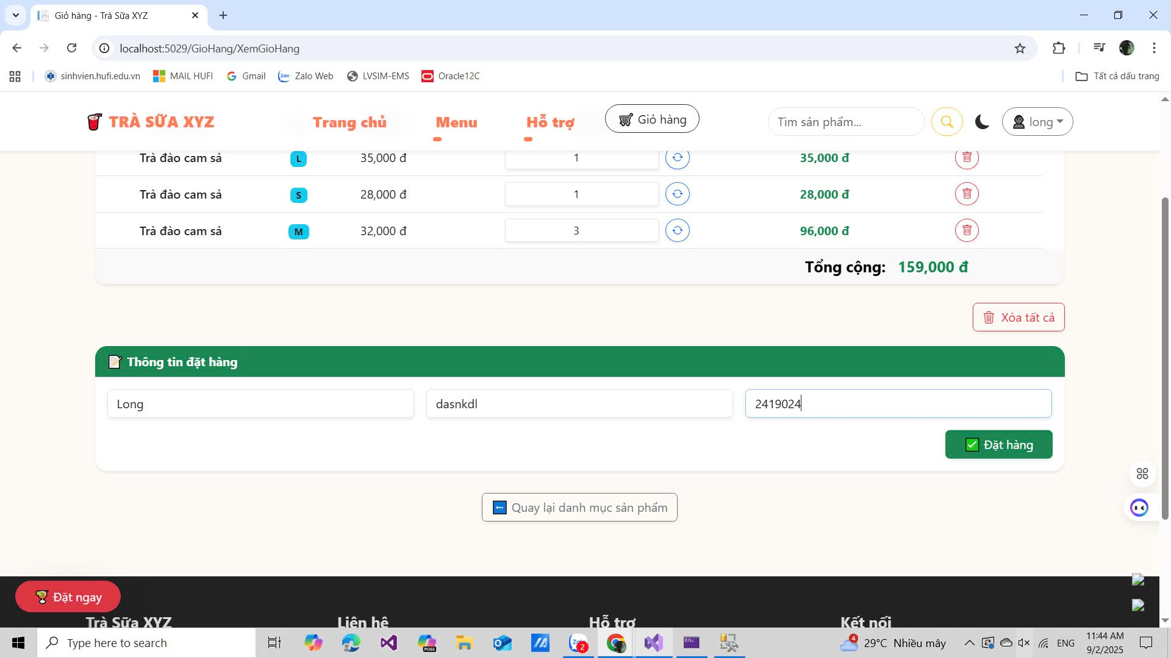

* Điền đầy đủ thông tin để đặt hàng , ở đây t có thể xóa hoặc xem chi tiết

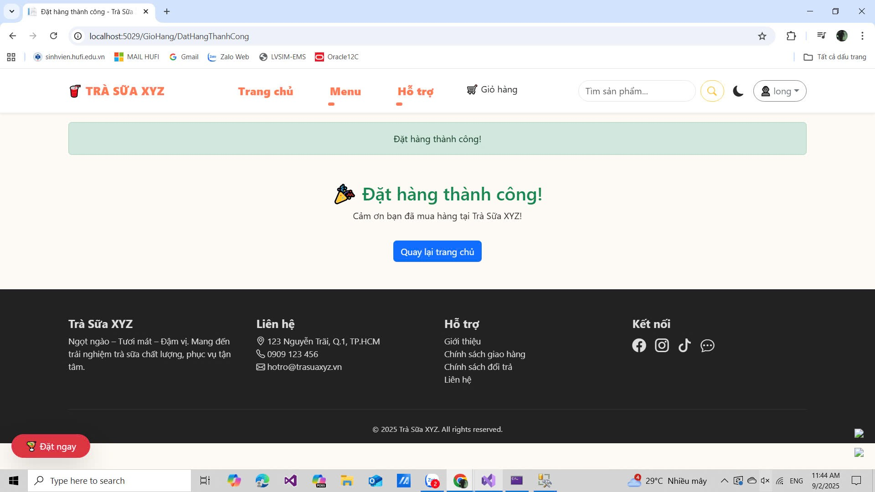

Hình 5.9: Giao diện đặt hàng thành công

* Sau đó bấm đặt hàng dữ liệu sẽ được lưu về hệ thống quản lí sẽ xem và duyệt

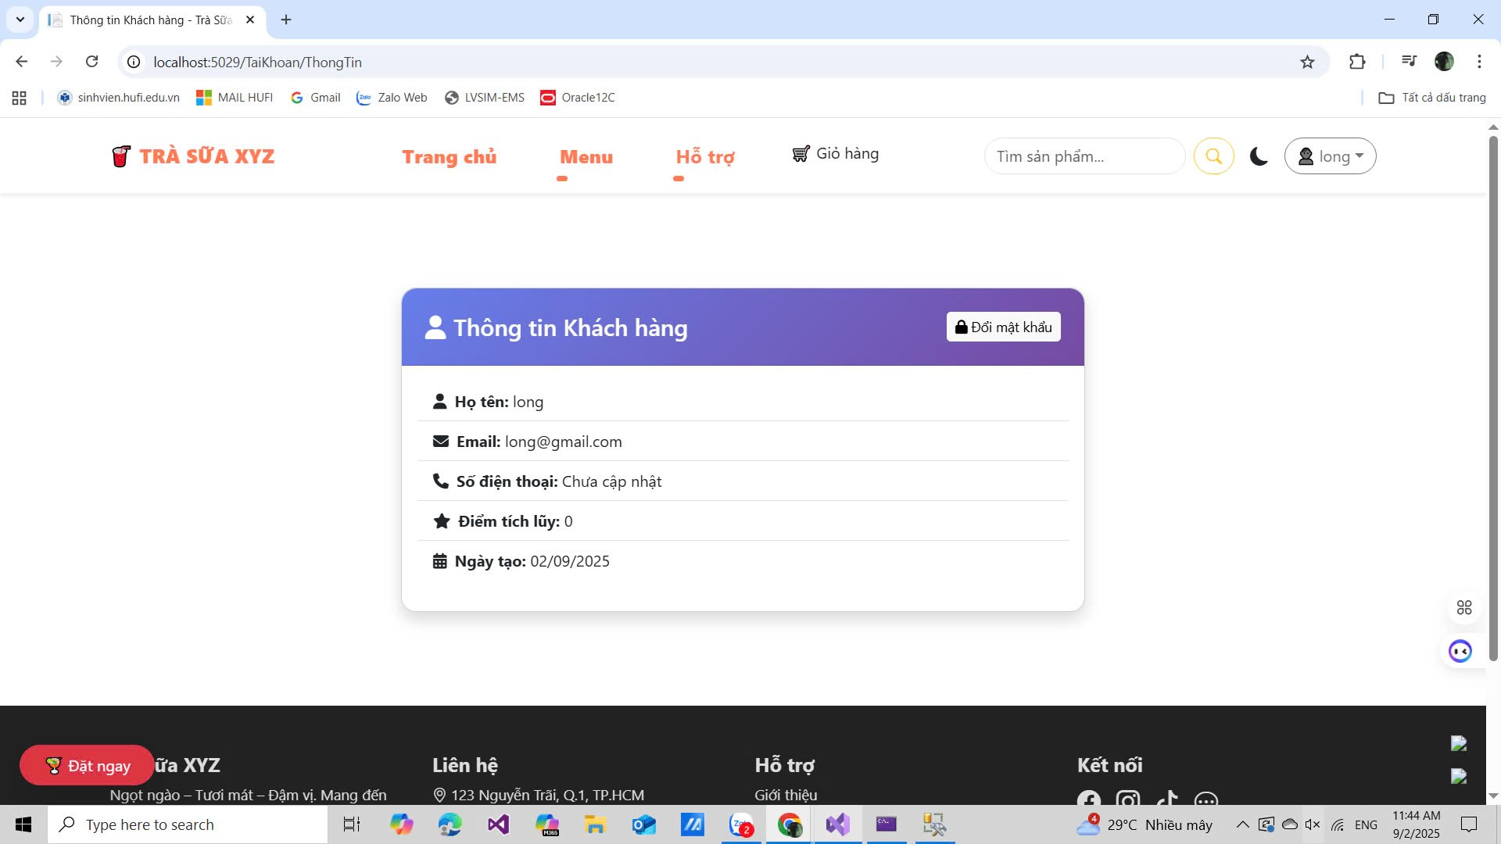

Hình 5.10: Giao diện thông tin khách hàng

* Ngoài ra khách hàng có thể xem thông tin của bản thâm mình hoặc đổi mật khẩu

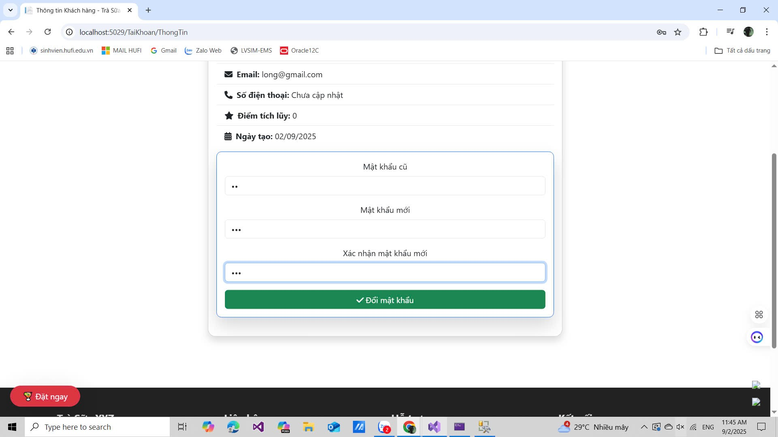

Hình 5.11: Giao diện thay đổi thông tin khách hàng

* Nhập mật khẩu cũ và mới để đổi

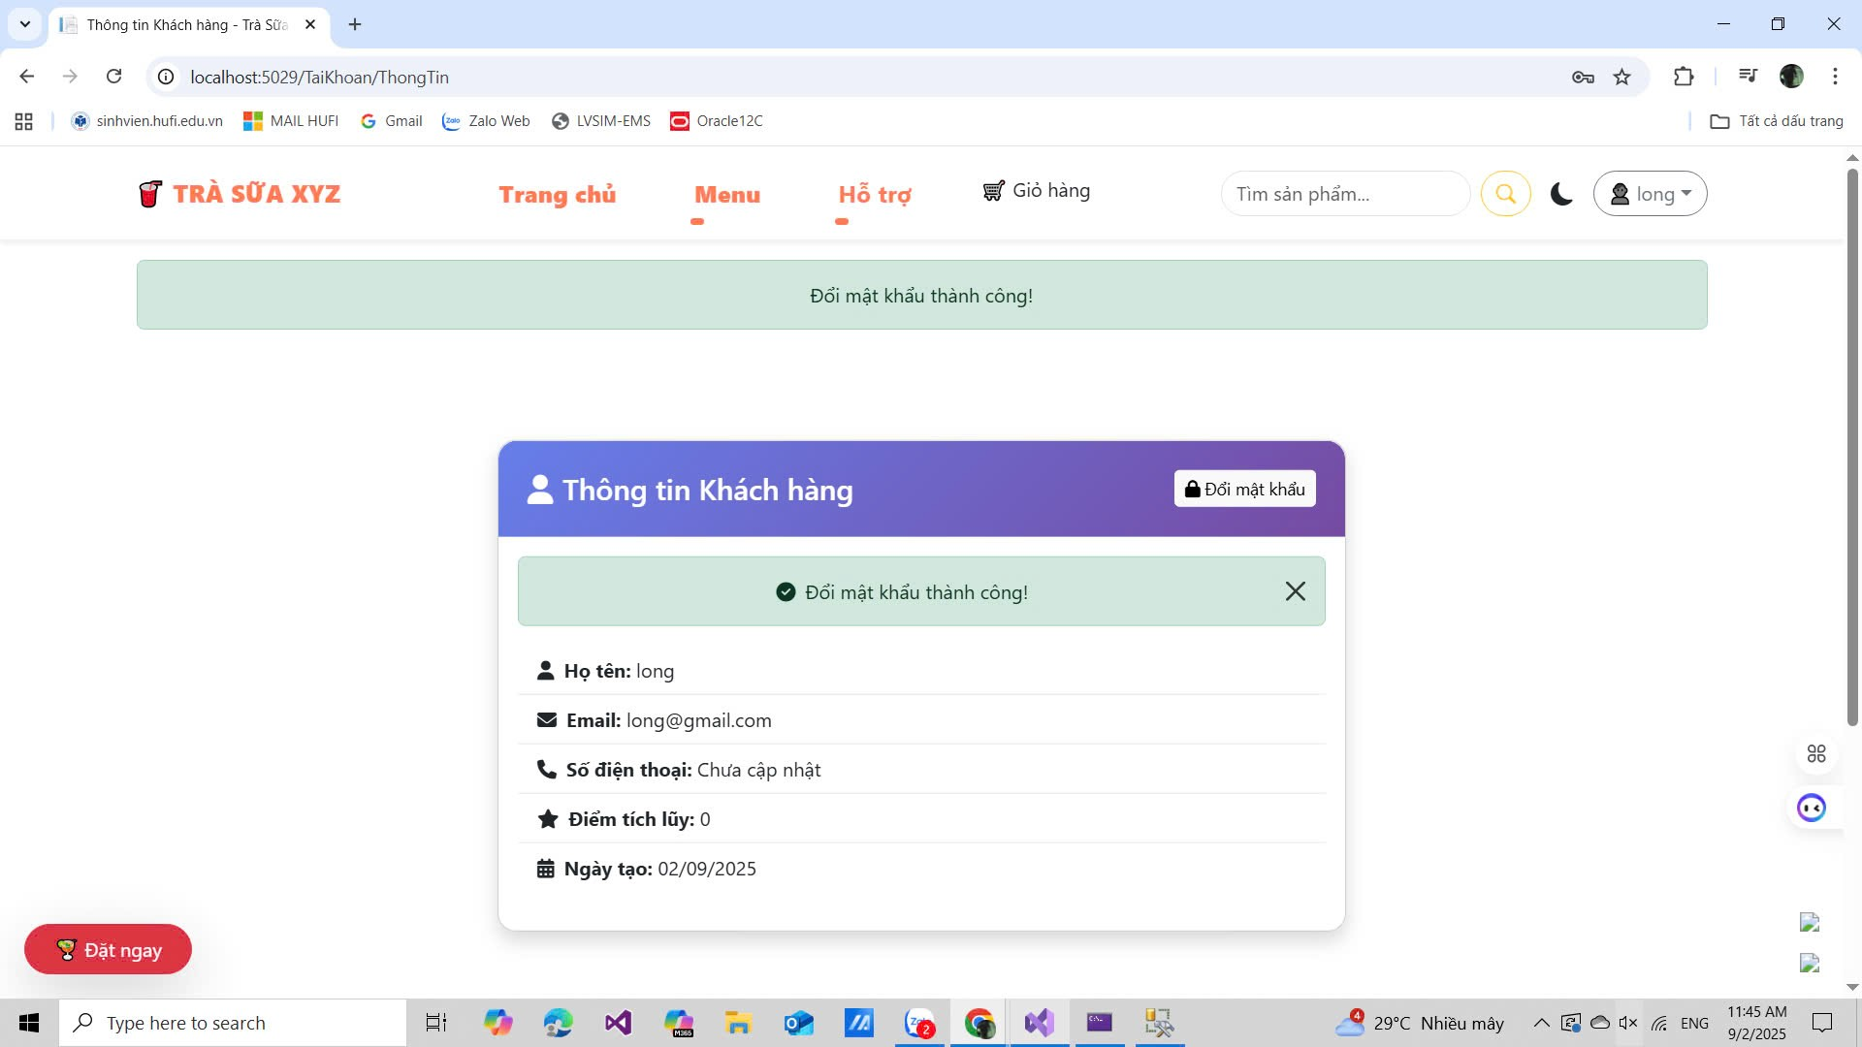

* Sau khi đã đổi mật khẩu xong nó sẽ hiển thị đổi thành công

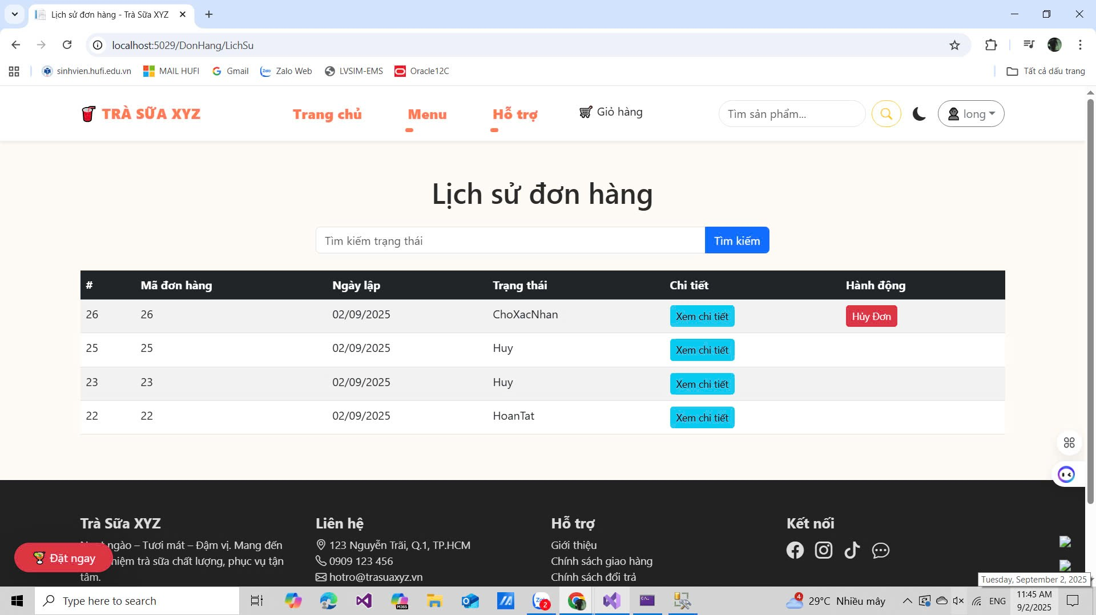

Hình 5.12: Giao diện lịch sử đơn hàng

* Lịch sử đơn hàng có thể xem chi tiết ngoài ra khách hàng có thể bấm hủy nếu đã đặt đơn

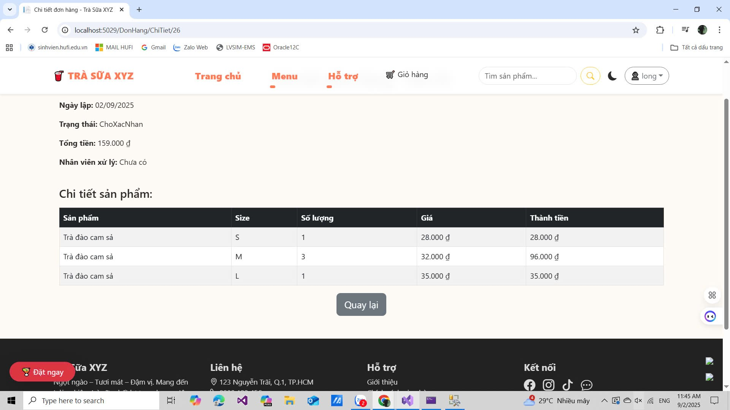

* Chi tiết hiển thị sản phẩm đơn hàng đã mua

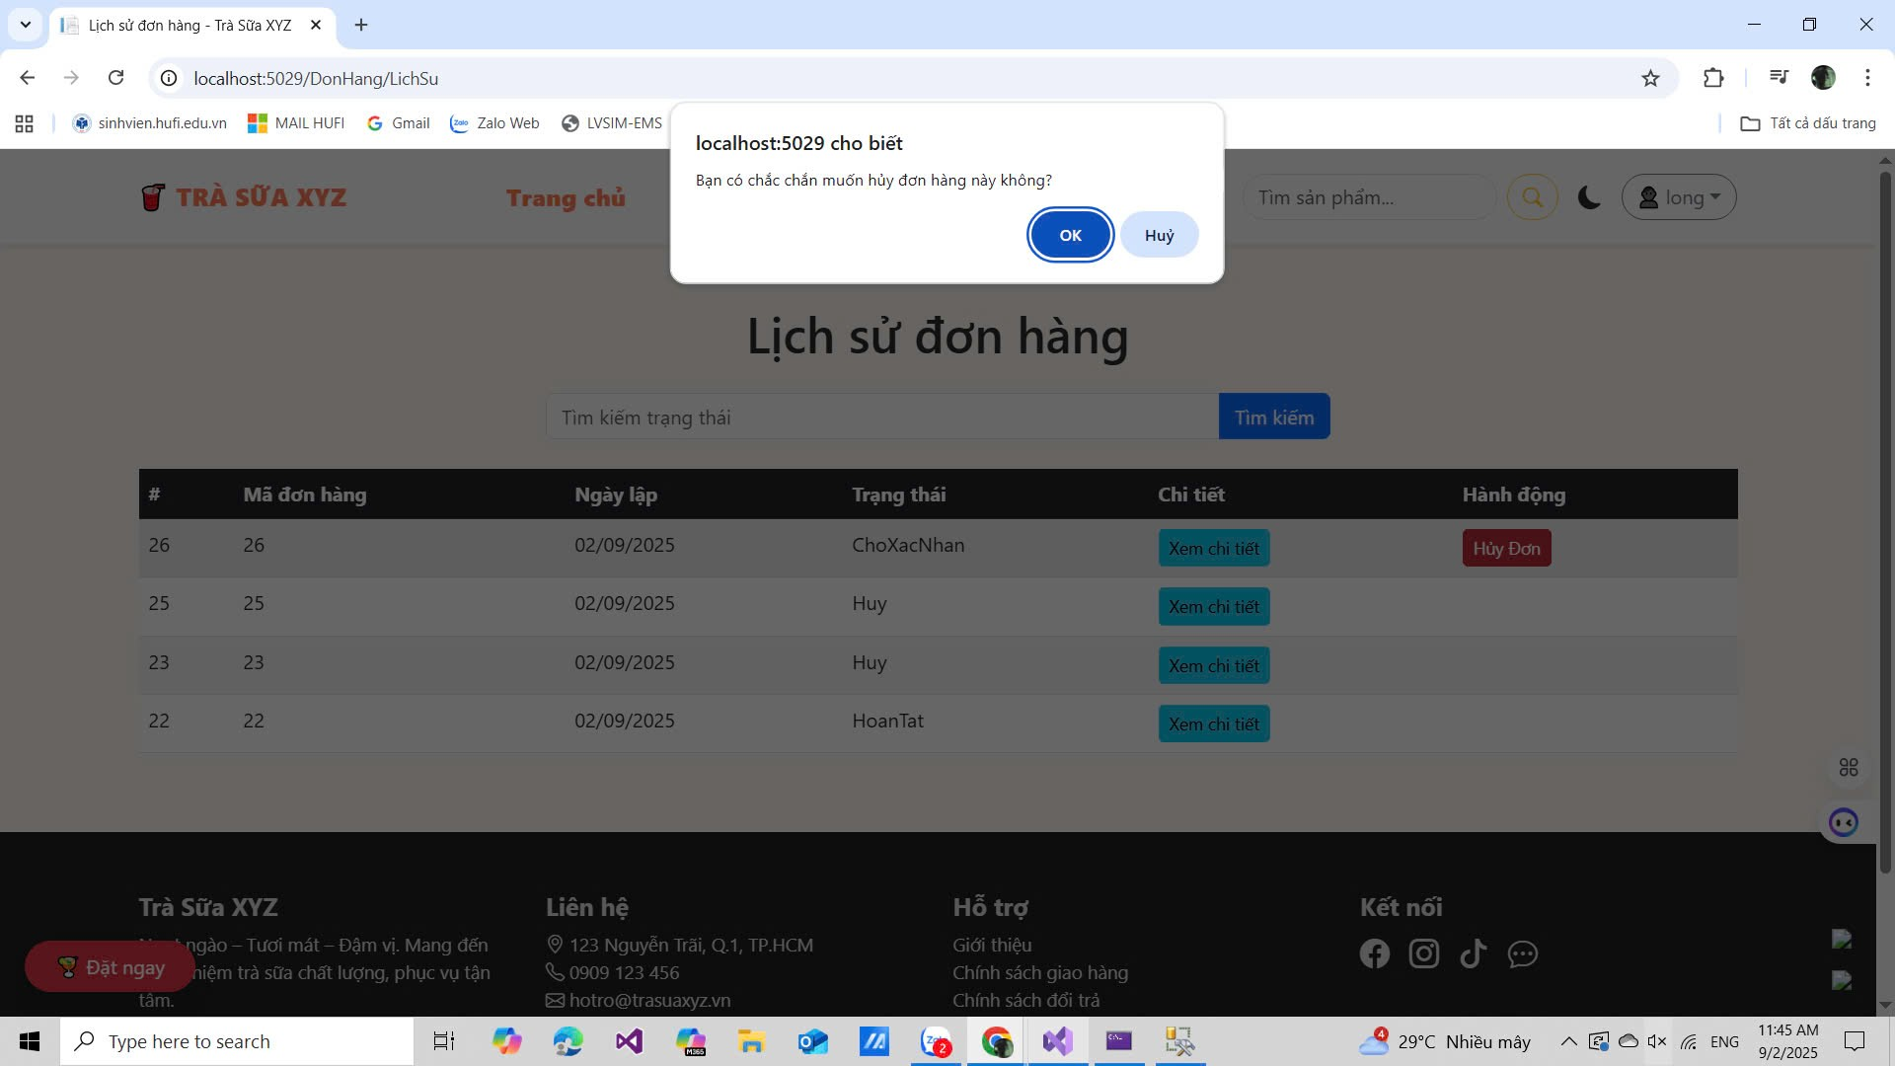

* Hủy đơn hàng

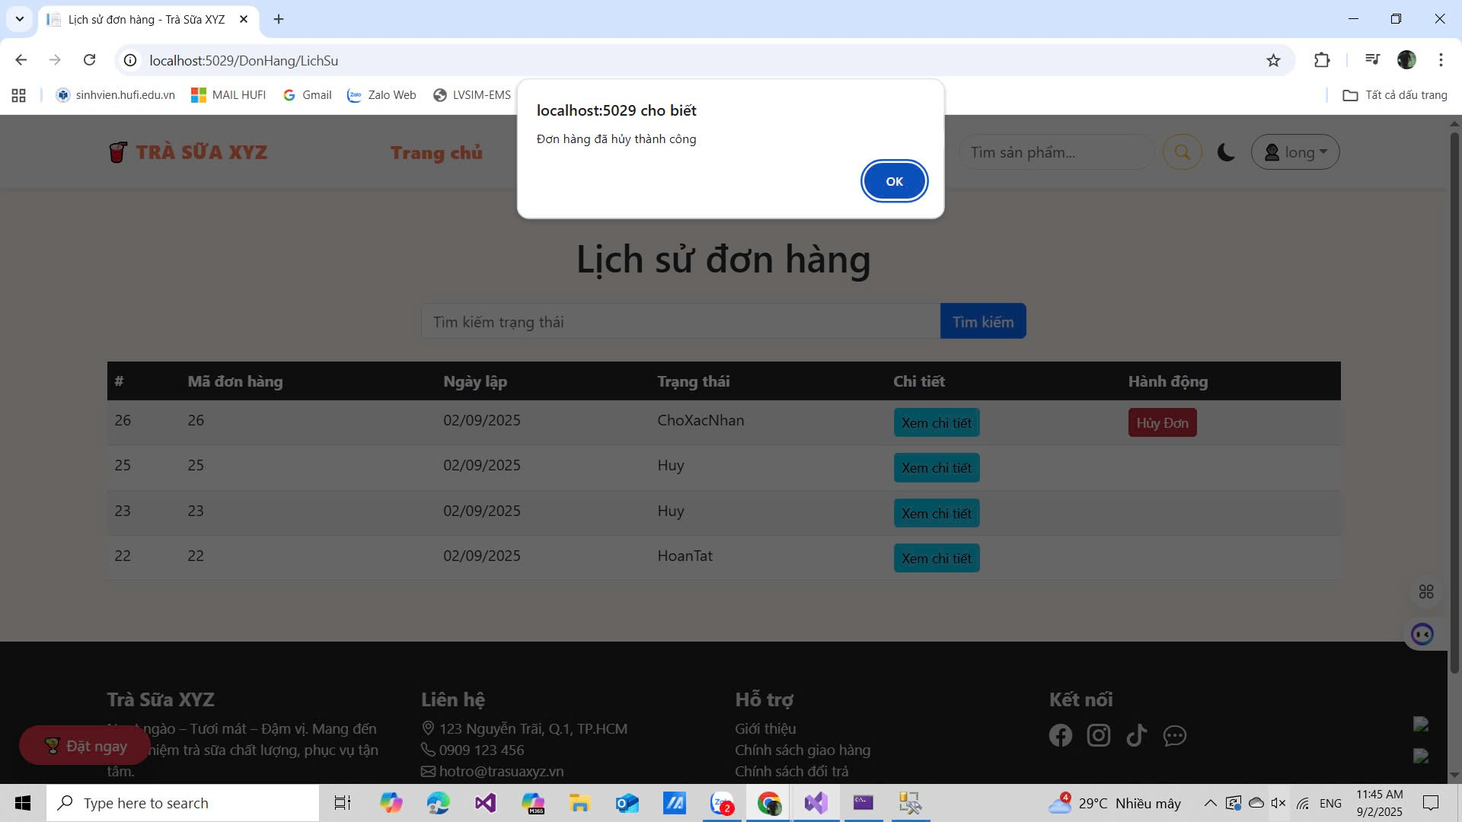

Hình 5.13: Giao diện hủy đơn hàng

* Xác nhận đã hủy thành công

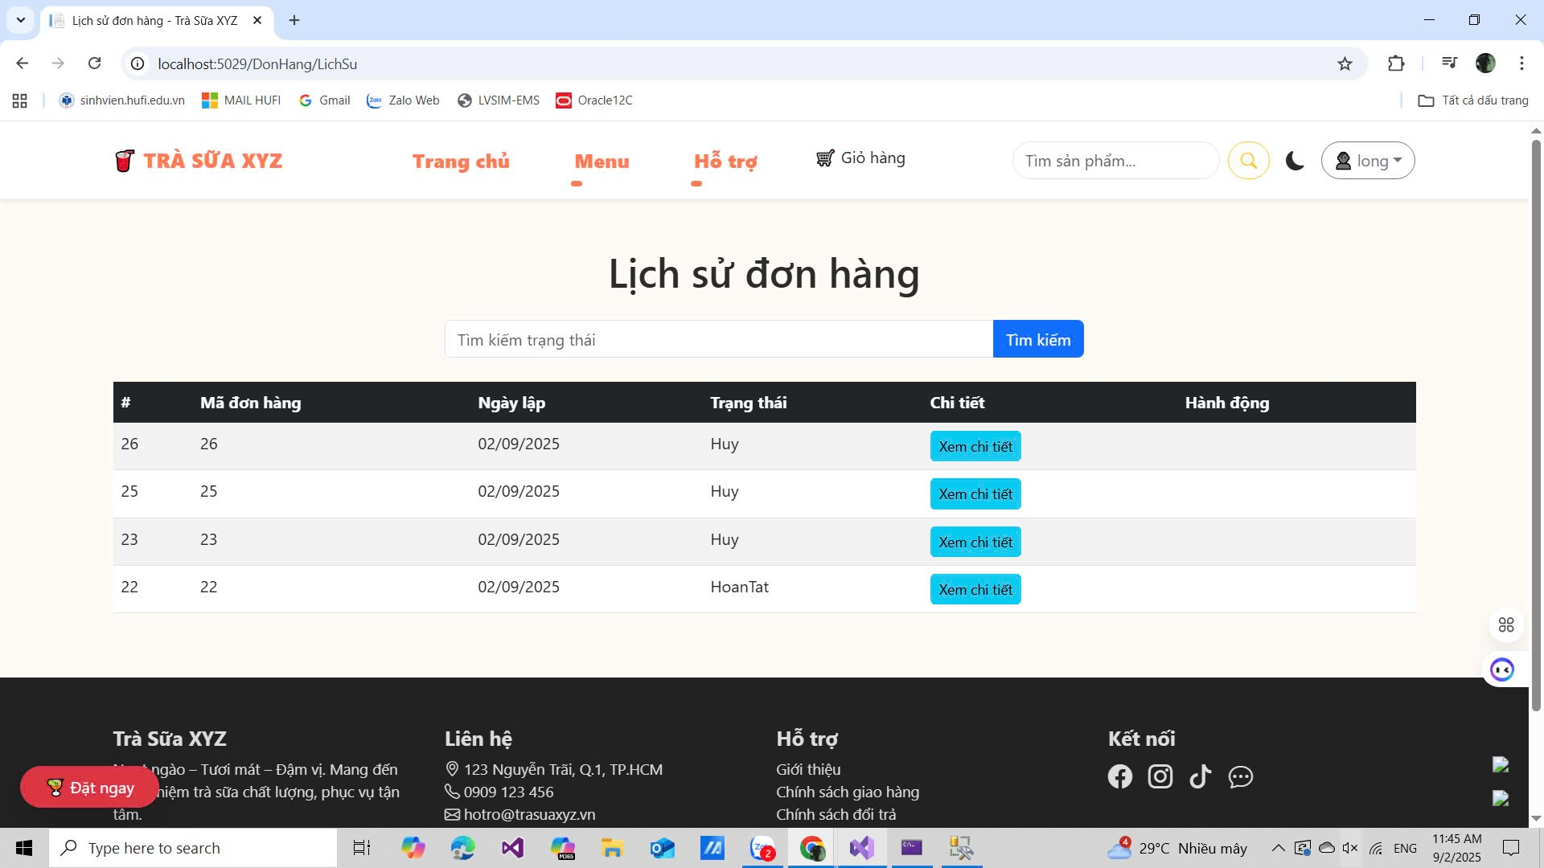

* Đơn hàng vào trạng thái hủy

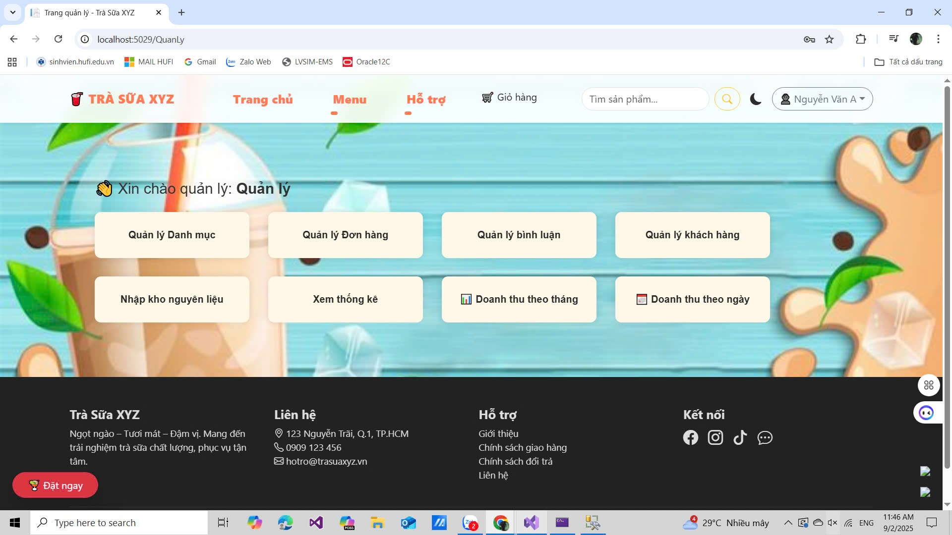

Hình 5.14: Giao diện Quản lý

* Đăng nhập vào danh mục quản lý : hiển thị ra các danh mục để quản lý

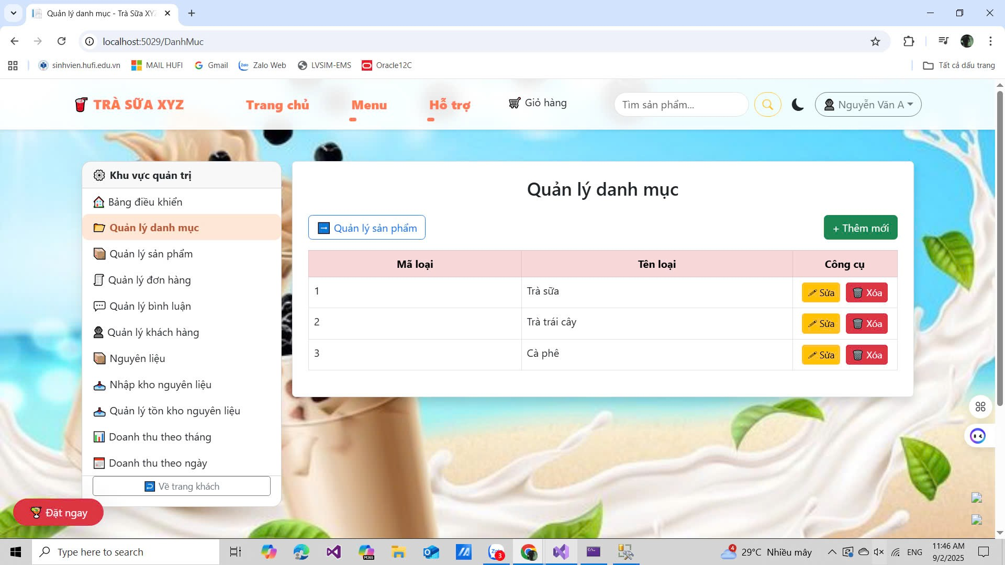

Hình 5.15: Giao diện Danh mục sản phẩm

* Quản lí danh mục có thể thêm sửa xóa tùy vào sản phẩm đang có

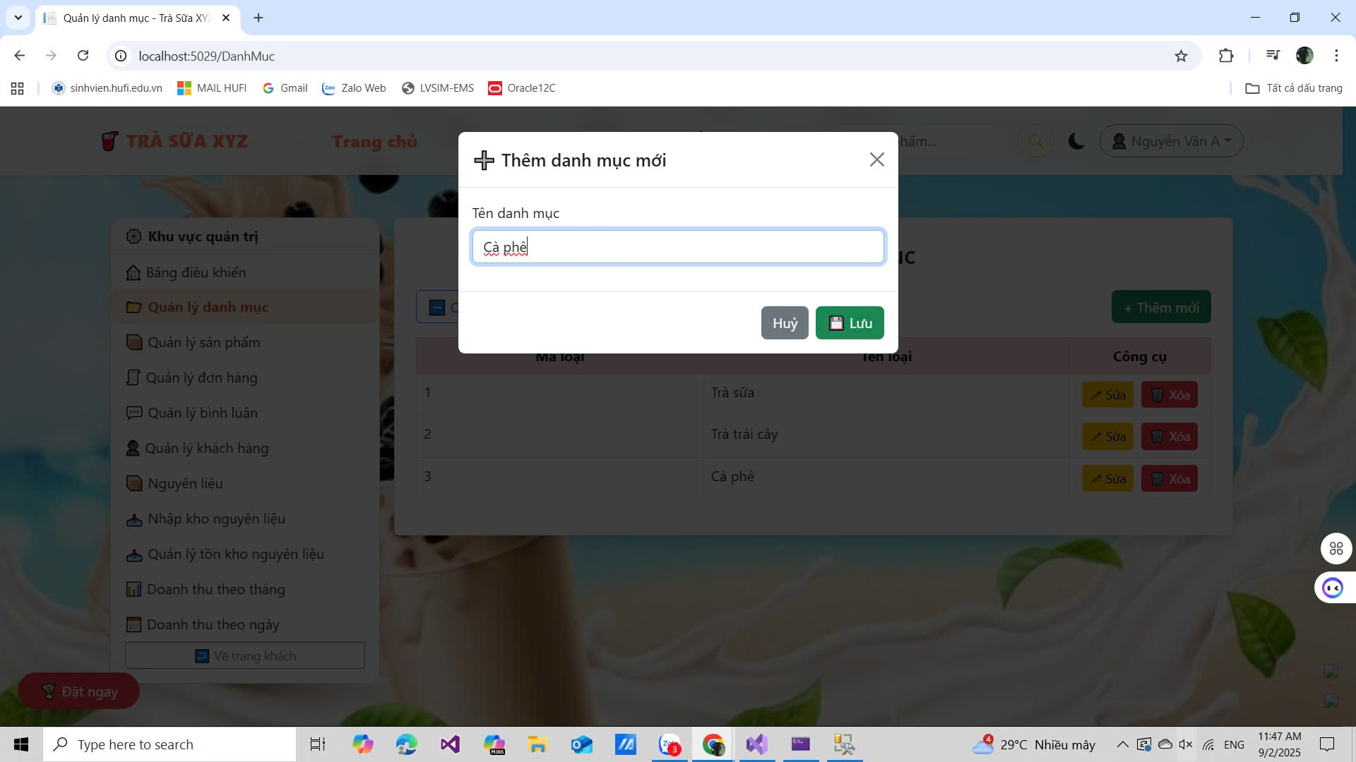

Hình 5.16: Giao diện thêm Danh mục mới

* Thêm 1 danh mục mới là cà phê sau đó bấm lưu sẽ được hiển thị ra danh mục

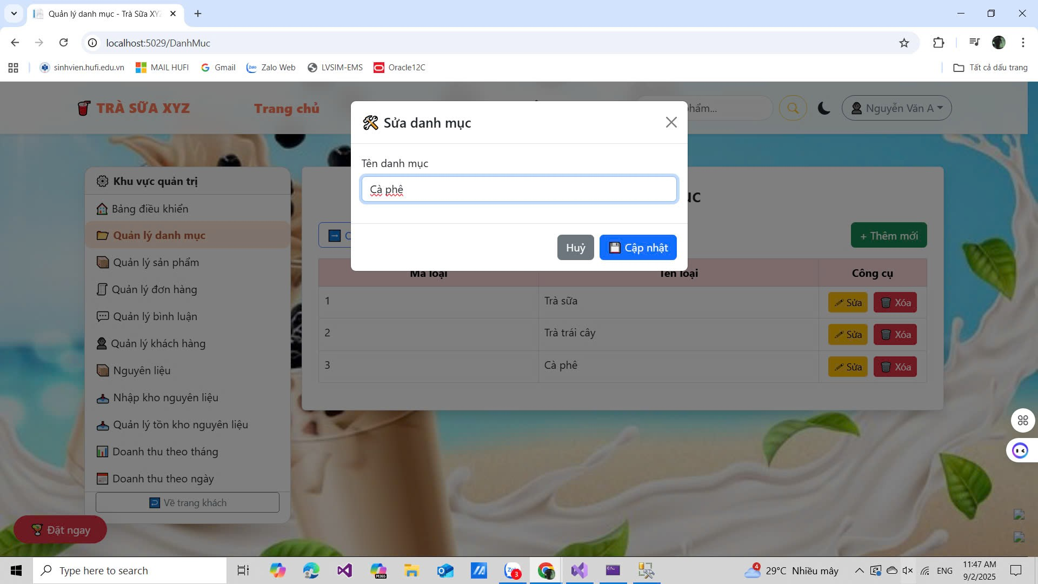

Hình 5.17: Giao diện sửa Danh mục sản phẩm

* Sửa danh mục nếu muốn

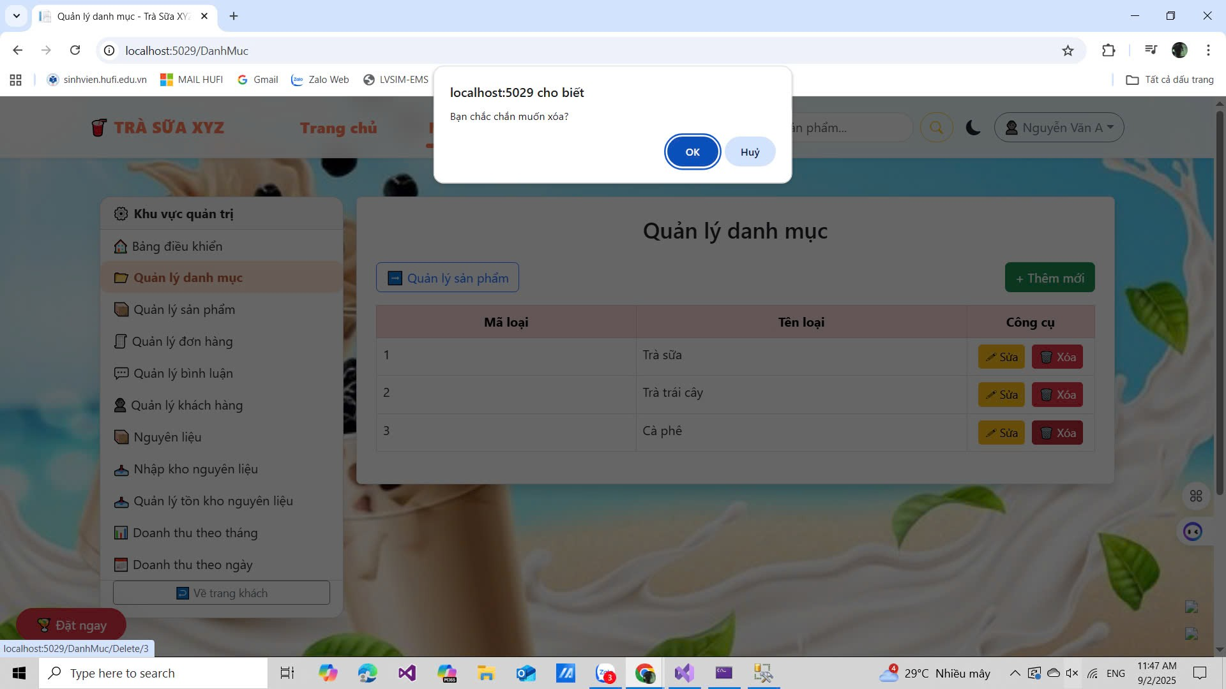

Hình 5.18: Giao diện xóa Danh mục sản phẩm

* Xóa danh mục khi đã hết hàng hoặc không còn nó sẽ lưu về dữ liệu vật lý và đổ về db

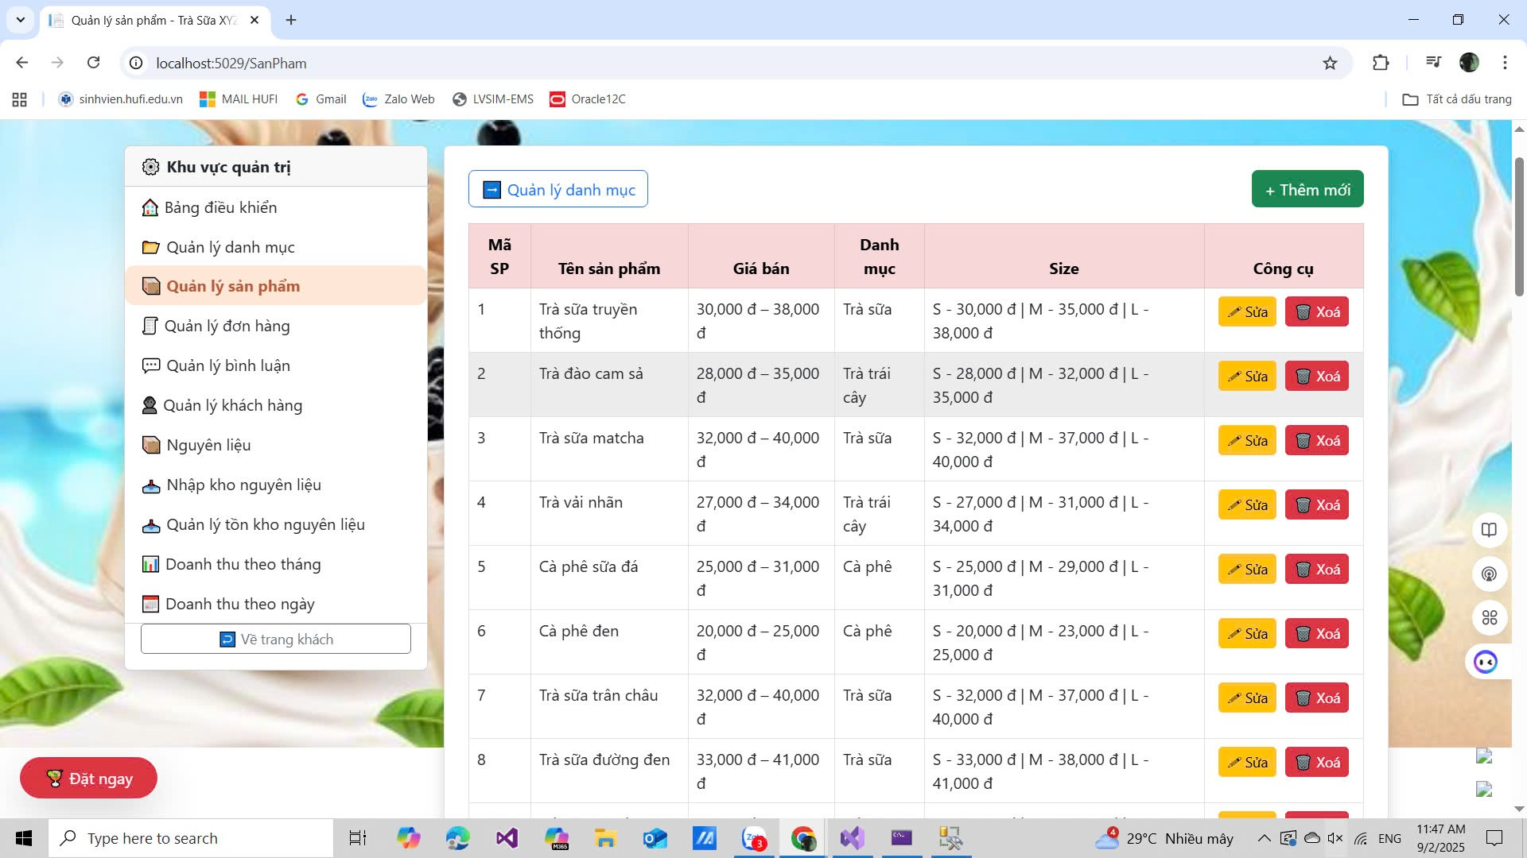

Hình 5.19: Giao diện quản lý sản phẩm

* Danh sách các sản phẩm

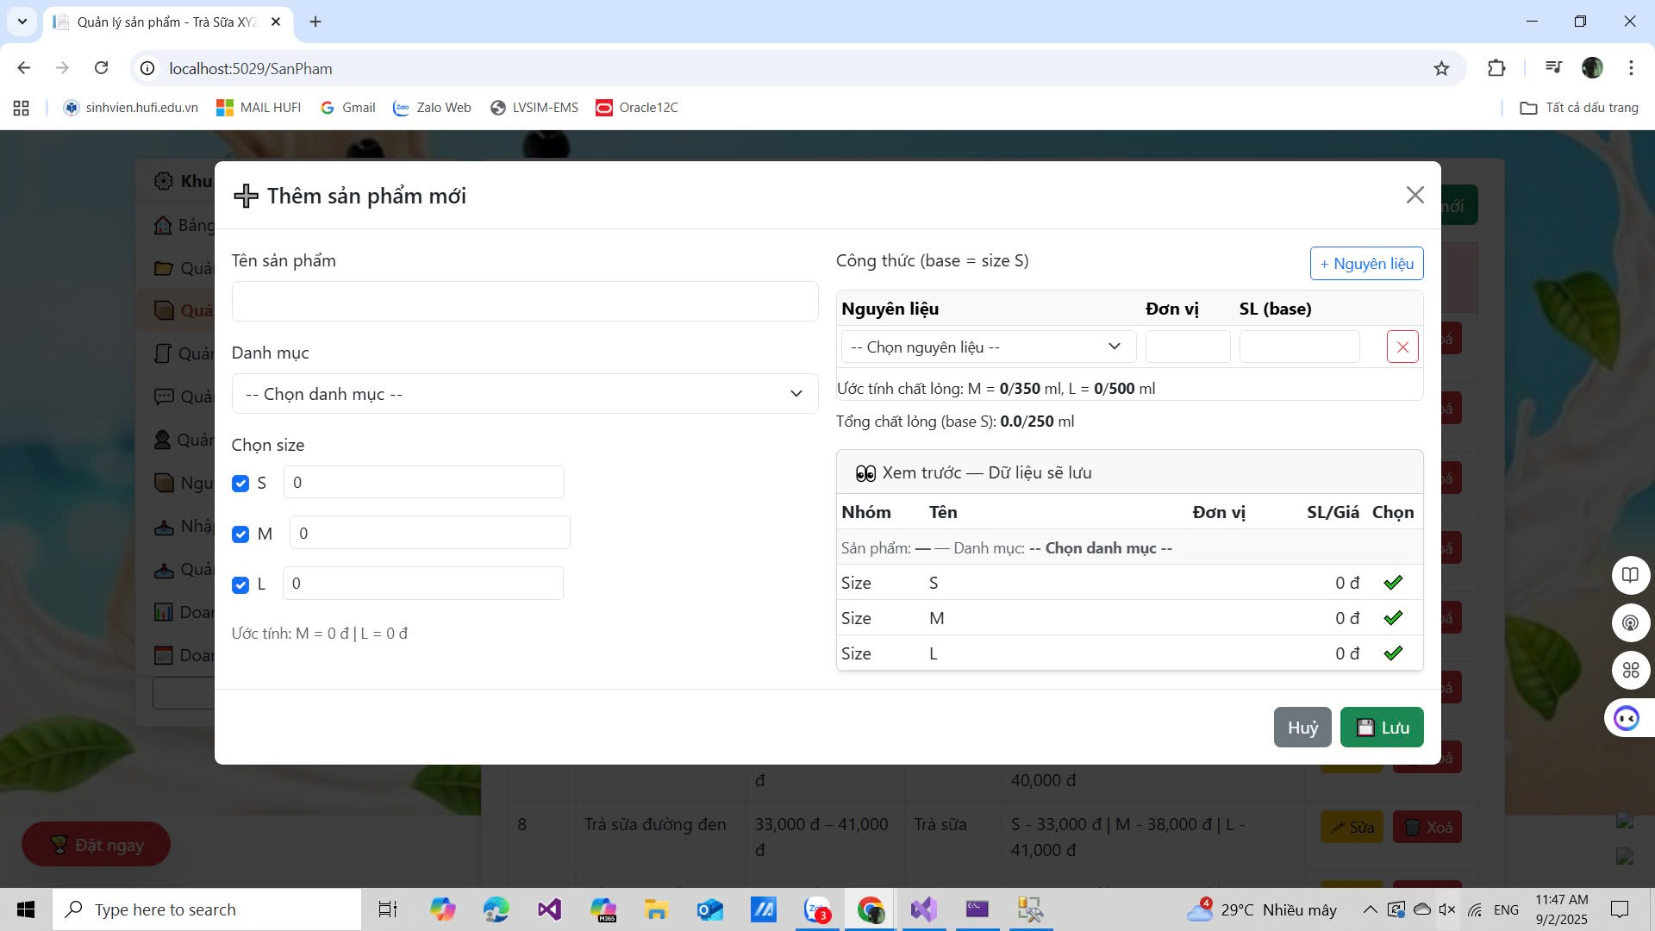

Hình 5.20: Giao diện thêm sản phẩm mới

* Ta có thể thêm mới 1 sản phẩm :
* Danh mục đổ vào sẽ hiển thị khi ta thêm danh mục lúc nãy
* Chọn size nhập giá nguyên liệu từng món , số lượng
* Tất cả sẽ được hiển thị ra bảng preview và khi bấm lưu nó sẽ lưu từ bảng
* đó

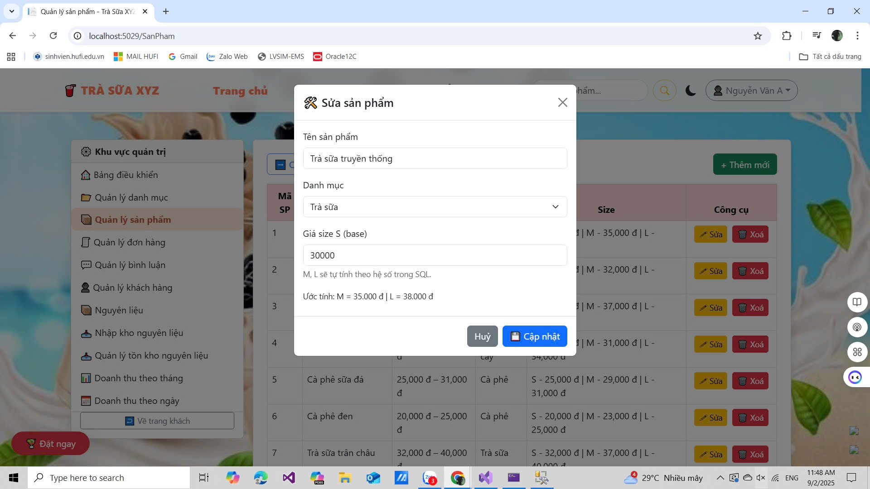

Hình 5.21: Giao diện Sửa sản phẩm mới

* Sửa sản phẩm nhập sản phẩm muốn sửa giá sao

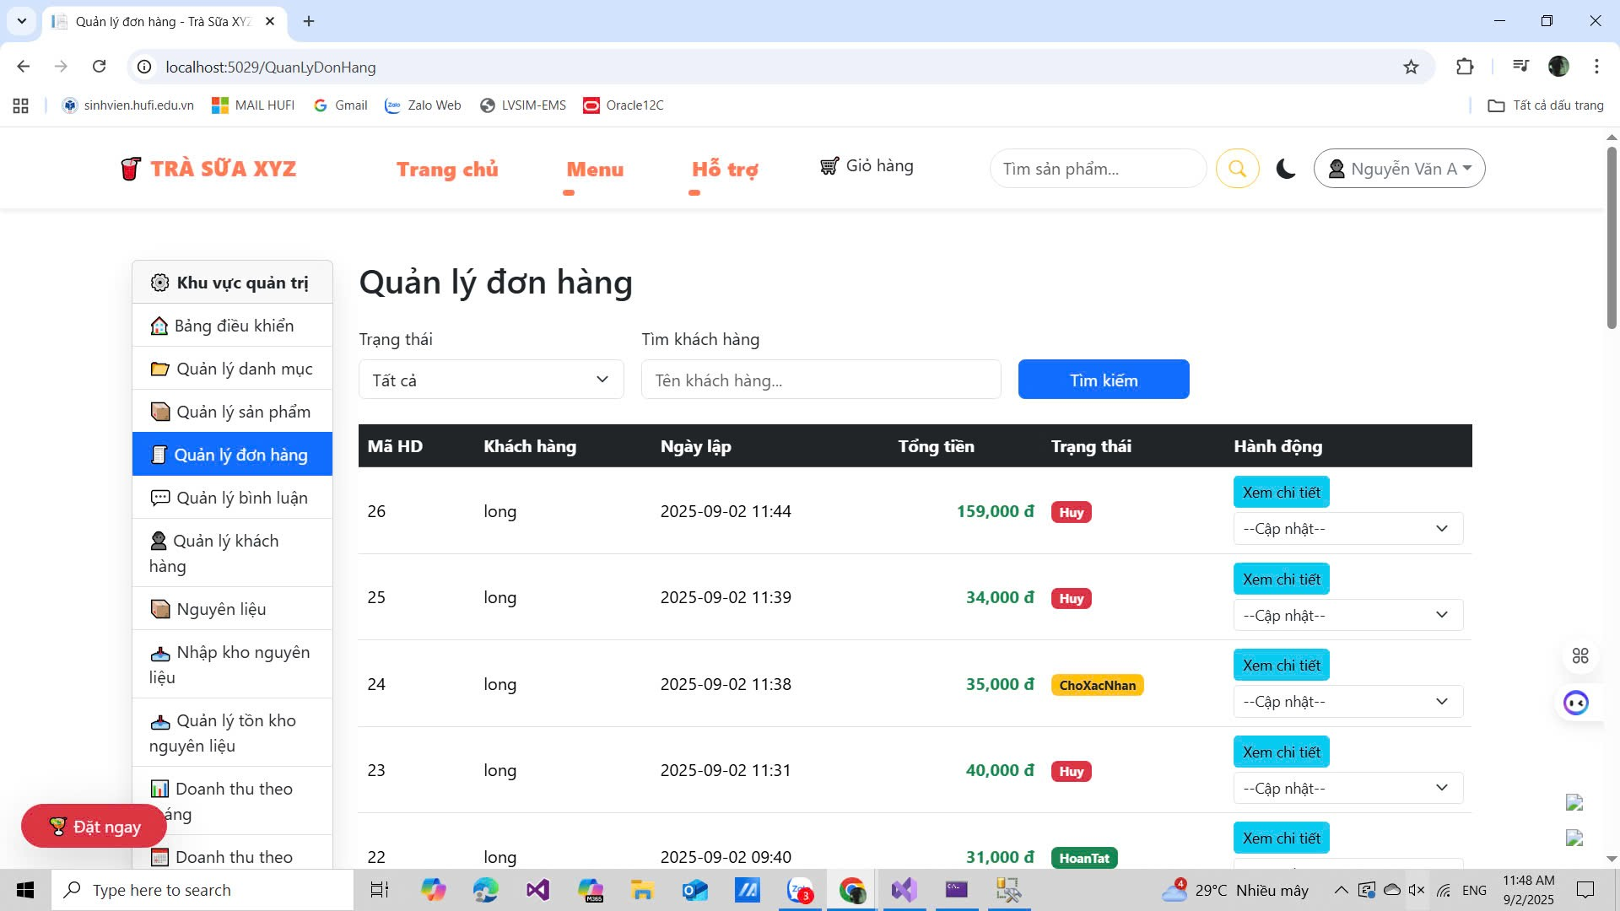

Hình 5.22: Giao diện Quản lý đơn hàng

* Quản lý đơn hàng của khách hàng đã đặt ta có thể duyệt hoặc hủy trạng thái sẽ được gửi về lịch sử của khách hàng

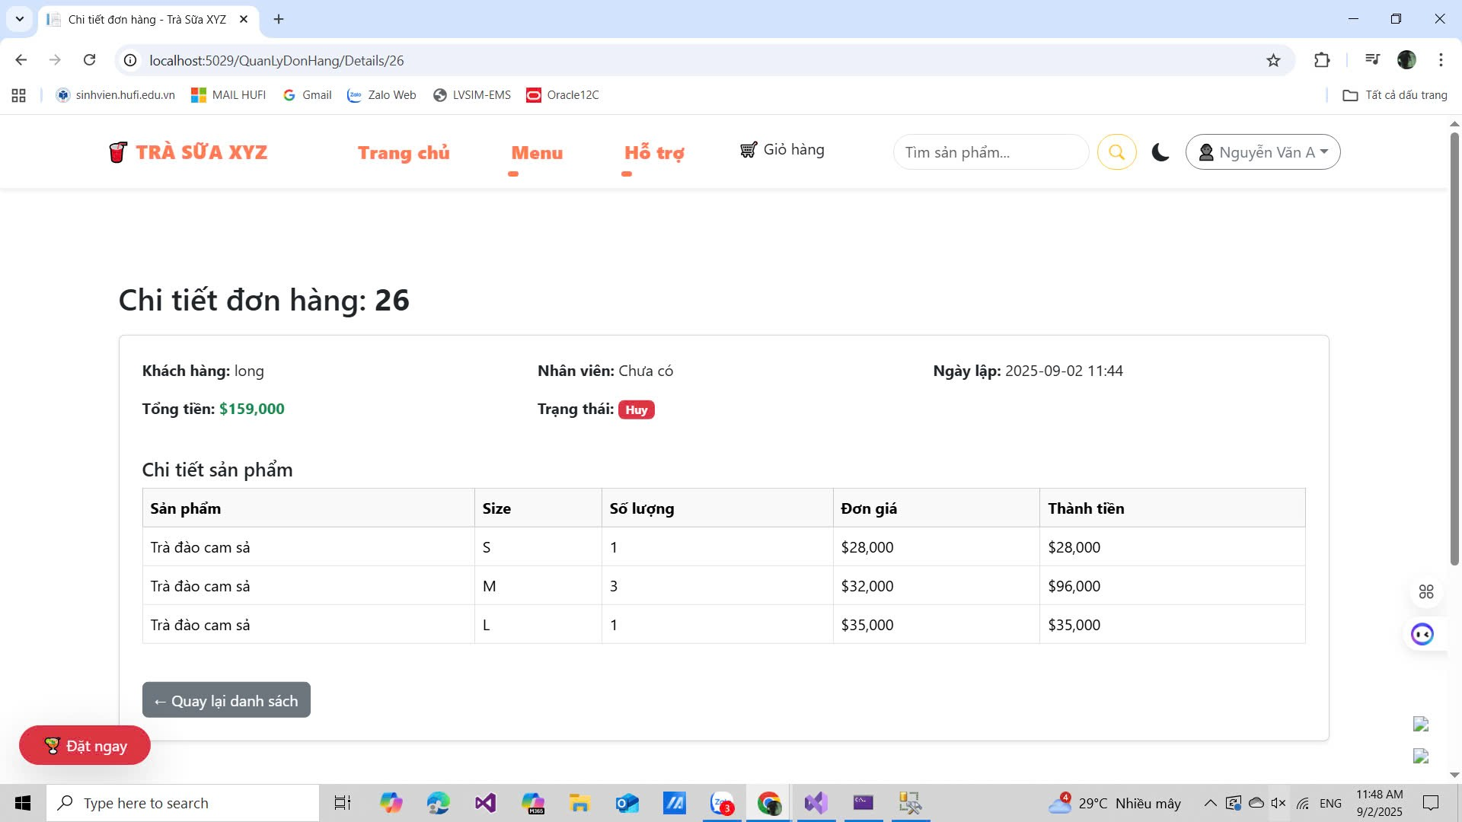

Hình 5.23: Giao diện chi tiết đơn hàng

* Chi tiết đơn hàng mà khách hàng đã đặt

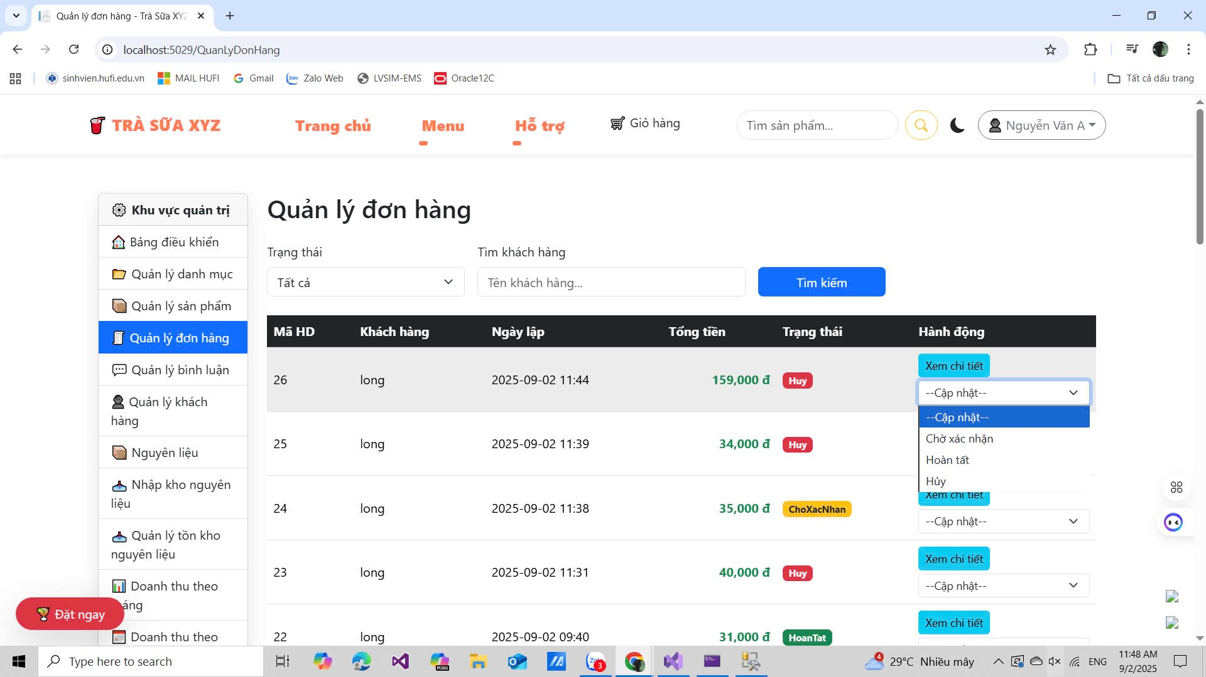

Hình 5.24: Giao diện Quản lý đơn hàng

* Trạng thái sẽ được cập nhật theo quản lý

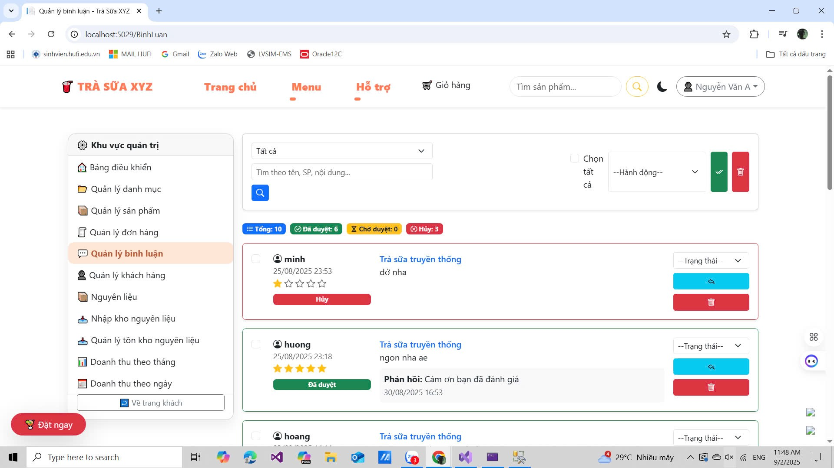

Hình 5.25: Giao diện Thống kê đánh giá khách hàng

* Quản lý bình luận : phản hồi khách hàng , xóa hoặc duyệt để hiển thị hoặc không hiển thị

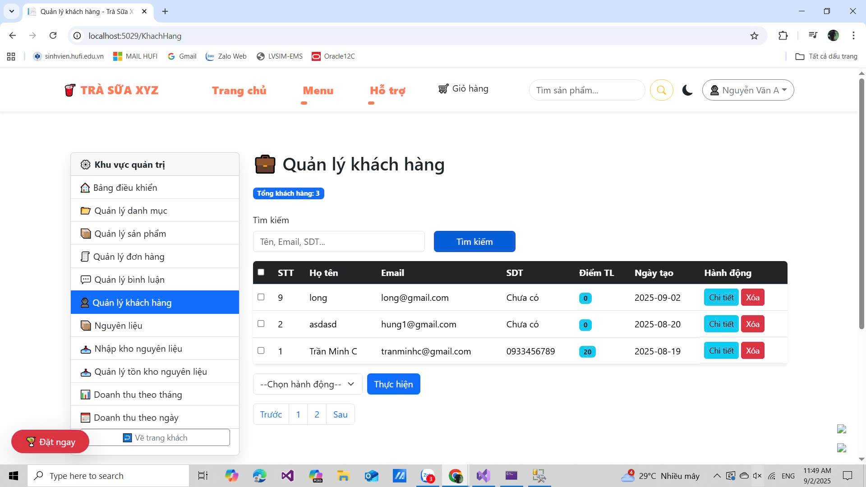

Hình 5.26: Giao diện Quản lý khách hàng

* Quản lý khách hàng hiện tại chỉ được xóa khi đơn hàng của khách đó mất

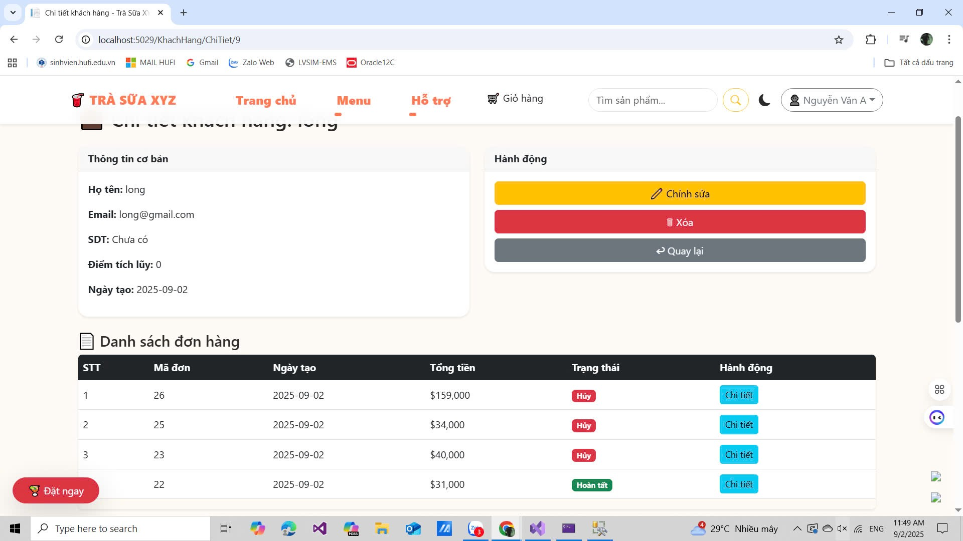

* Xem chi tiết những đơn hàng mà khách đó đã mua ngày tháng , giá tiền

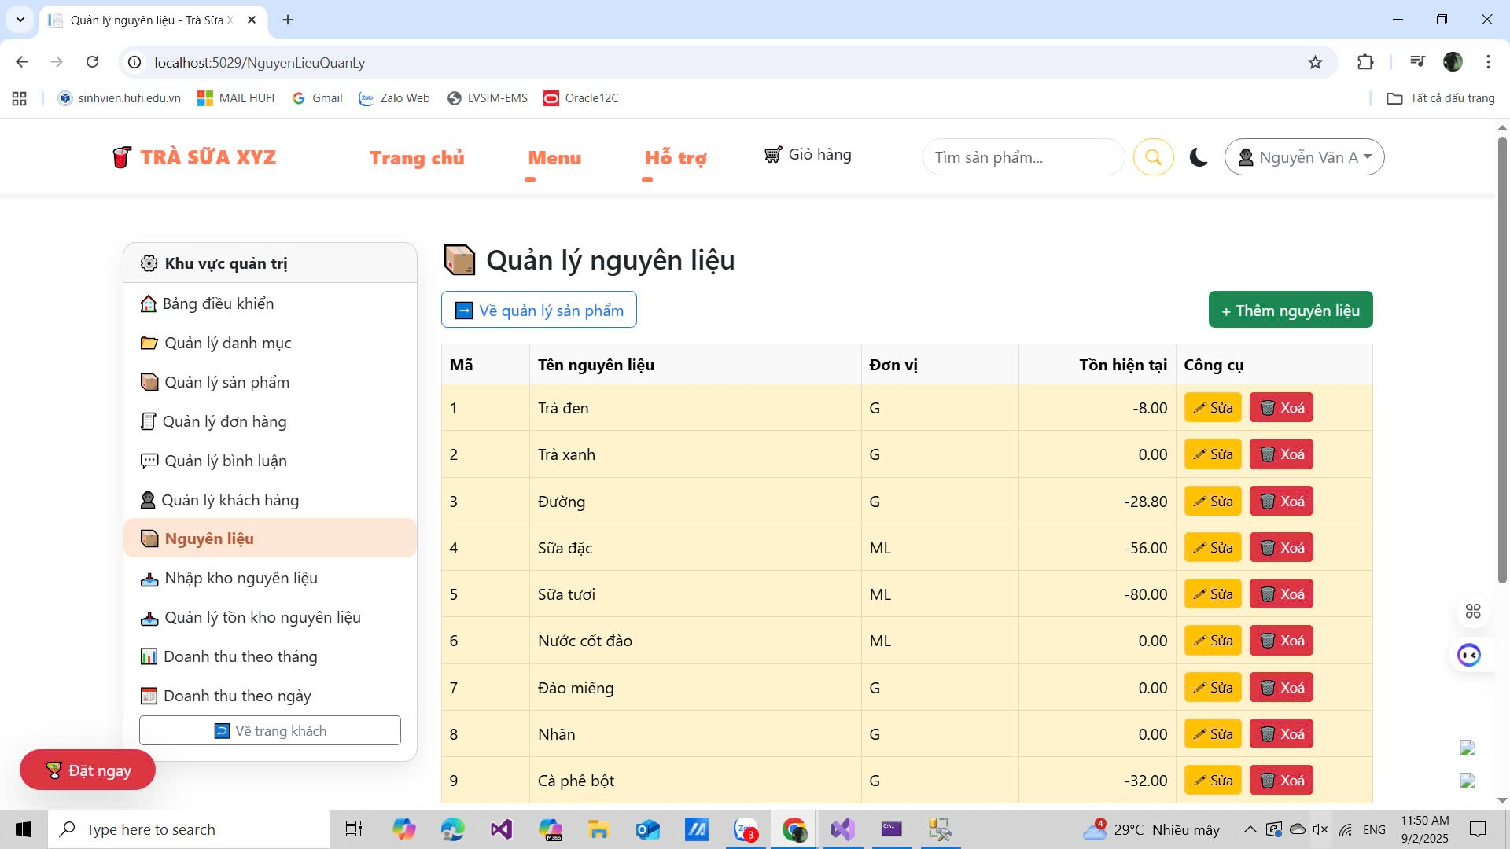

Hình 5.27: Giao diện Quản lý nguyên liệu

* Hiển thị danh mục nguyên liệu đang có

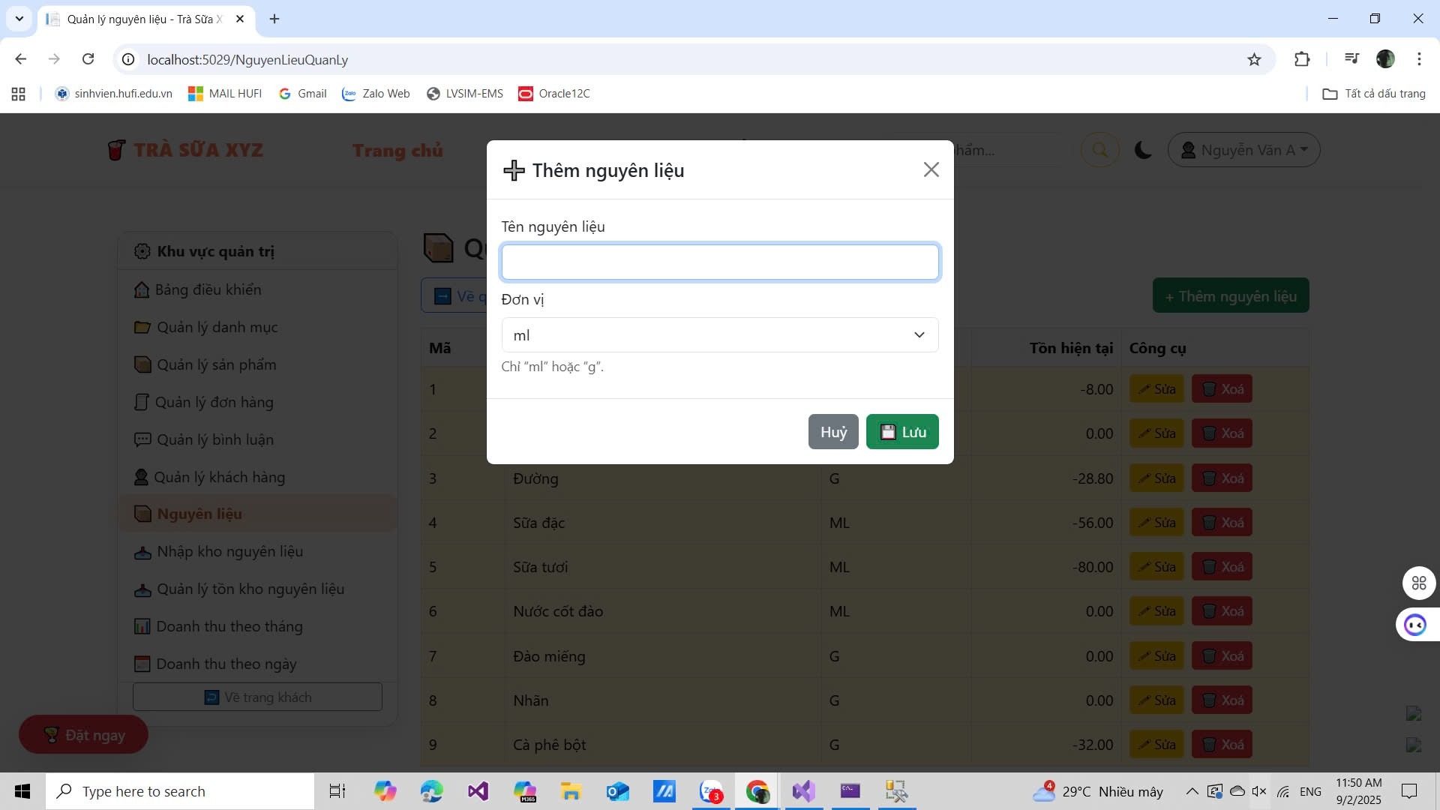

Hình 5.28: Giao diện thêm nguyên liệu

* Quản lí nguyên liệu đã và đang có để thêm

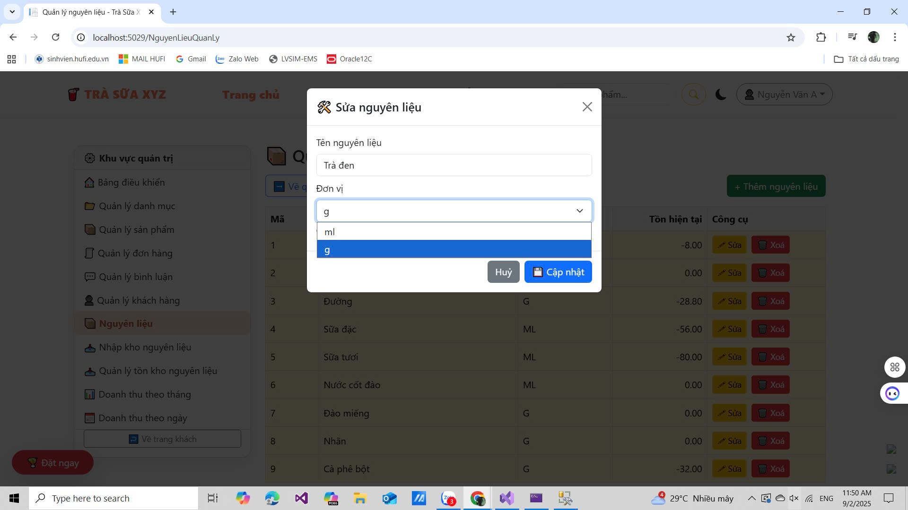

Hình 5.29: Giao diện sửa nguyên liệu

* Sửa nguyên liệu khi nhập sai và có thể xóa

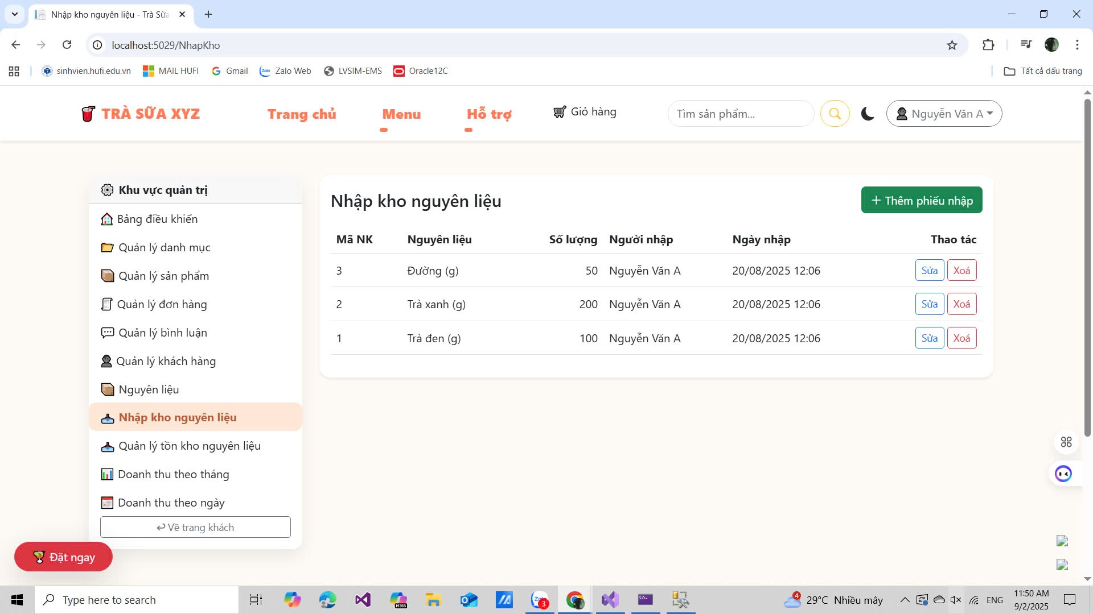

Hình 5.30: Giao diện Nhập kho nguyên liệu

* Nhập số lượng hàng đang có

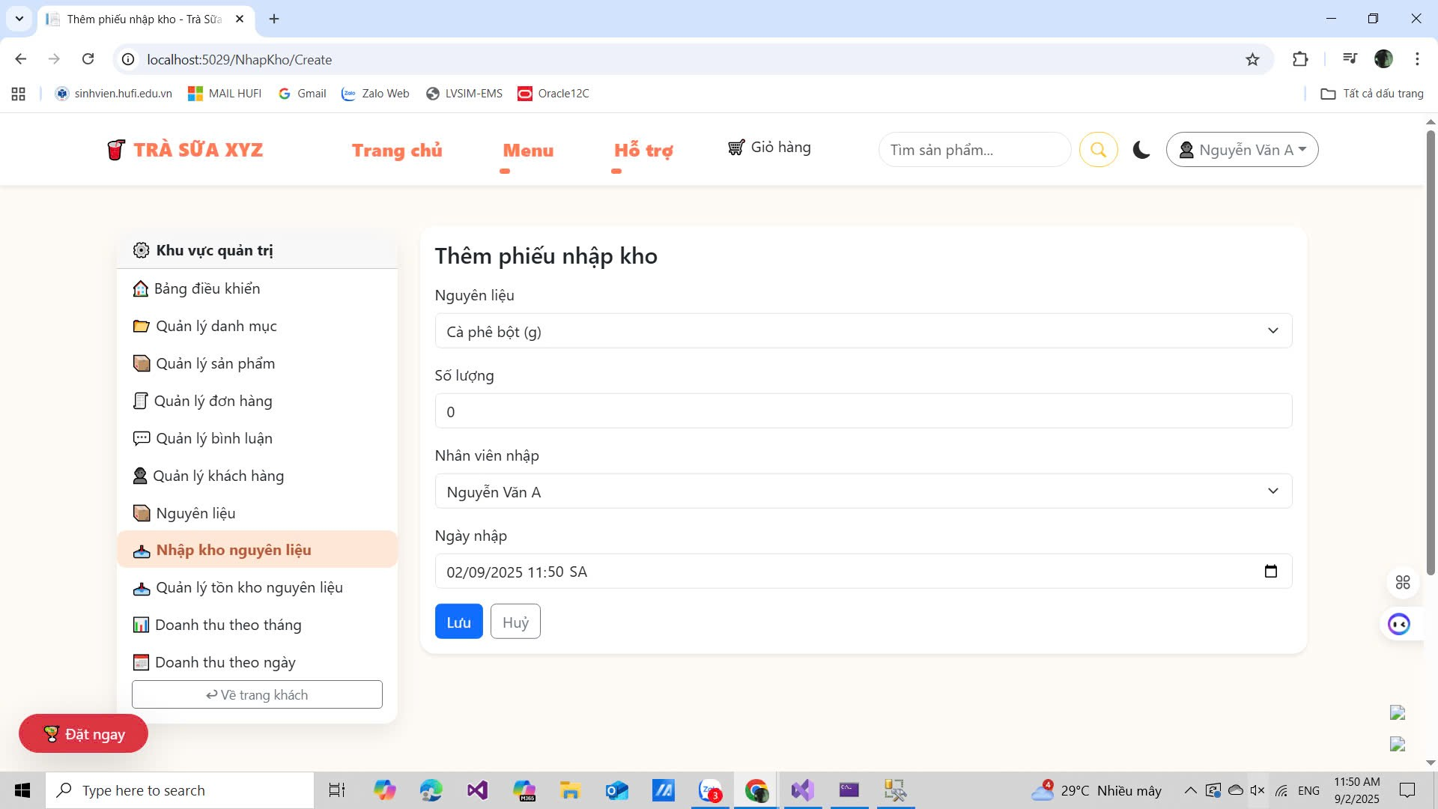

* Thêm số lượng nguyên liệu đã có

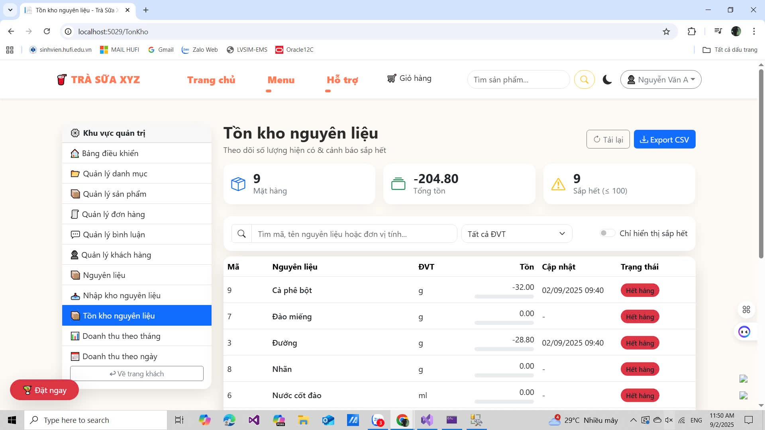

Hình 5.31: Giao diện thống kê nguyên liệu

* Số lượng hàng sẽ được hiển thị :
* Vd trà sữa có công thức là sữa + trà + đường : tỷ lệ 200 gram 200gram 100 gram
* Thì khi mua nguyên liệu hàng tồn trong kho sẽ bị trừ đi

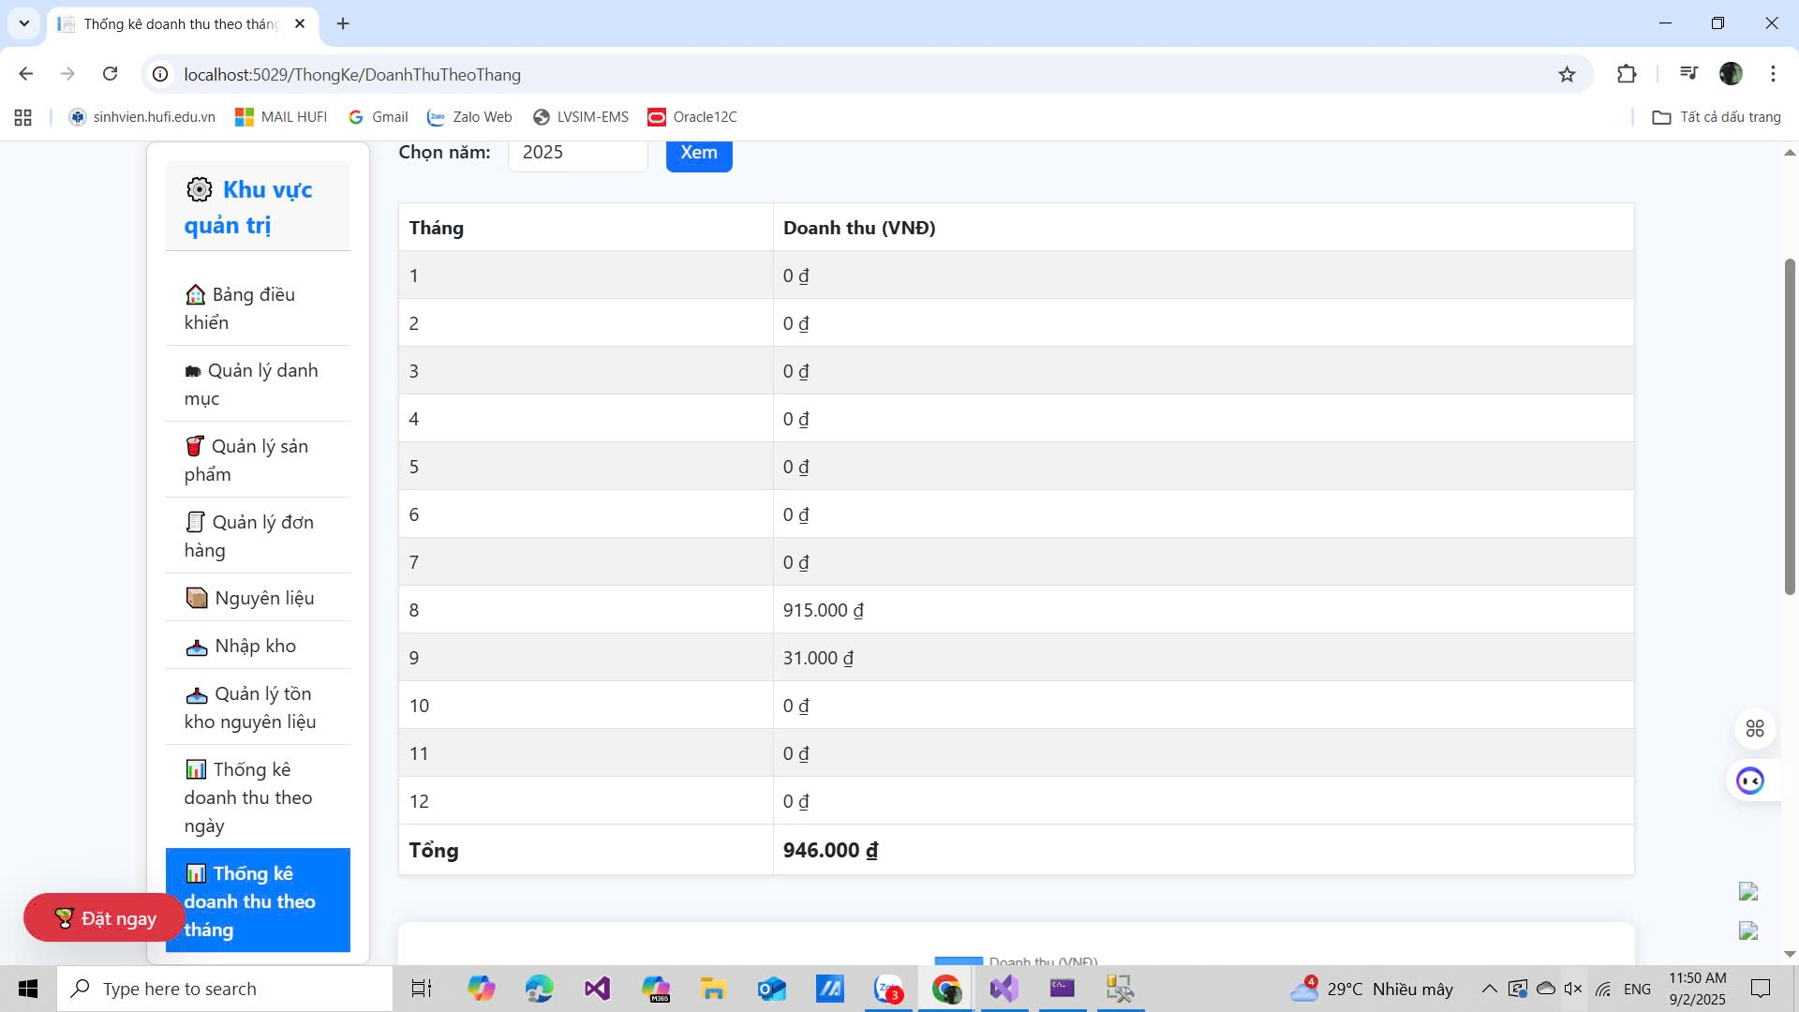

Hình 5.32: Giao diện thống kê doanh thu tổng quát

* Doanh thu theo ngày được hiển thi những khách hàng đã được duyệt và thanh toán khi mua

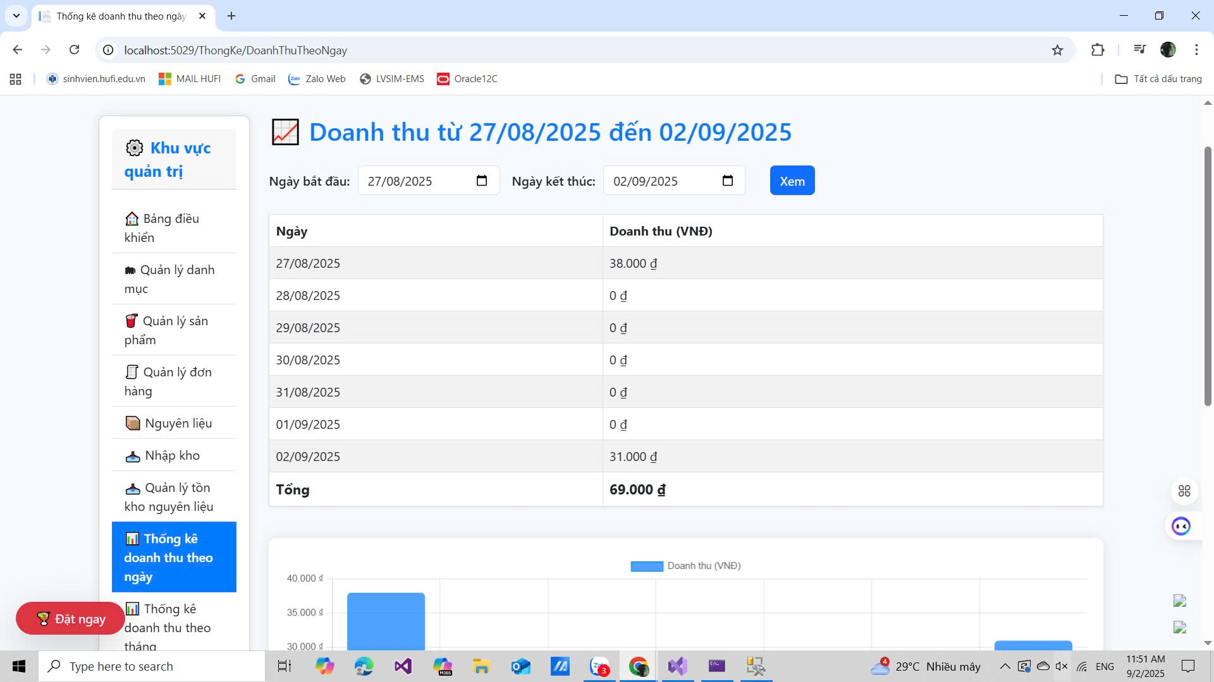

Hình 5.33: Giao diện thống kê doanh thu theo tuần

* Tổng kết doanh thu của tháng dựa trên số ngày theo tháng

**KẾT LUẬN**

* Kết quả đạt được: thiết lập đăng nhập đăng ký cho admin và người dùng, Nhân viên sản phẩm( thêm, xóa, sửa, cập nhật), Nhân viên đơn hàng, nguyên liệu, đánh giá sản phẩm, báo cáo thống kê doanh thu, hàng tồn.
* Đánh giá kết quả:
* Đã hoàn thành tất cả: Nhân viên người dùng, sản phẩm, đơn hàng, thống kê doanh thu, hàng tồn,…( mức đồ hoàn thành 90%).
* Hạn chế: Đề tài còn nhiều hạn chế như: chưa thực hiện được nghiệp vụ thanh toán trực tuyến, còn hạn chế trong áp dụng chương trình khuyến mãi
* Hướng phát triển: Tương lai sẽ phát triển thêm thanh toán trực tuyến liên kết với ngân hàng, mono hoặc VNPay, hoàn thiện chức năng khuyến mãi, mong muốn được mở rộng thêm ra cả toàn quốc ai cũng có thể truy cập.

TÀI LIỆU THAM KHẢO

<https://learn.microsoft.com/dotnet/csharp/?utm_source=chatgpt.com>

[Overview of ASP.NET Core MVC | Microsoft Learn](https://learn.microsoft.com/vi-vn/aspnet/core/mvc/overview?view=aspnetcore-9.0&utm_source=chatgpt.com)

[Overview of Entity Framework Core - EF Core | Microsoft Learn](https://learn.microsoft.com/vi-vn/ef/core/?utm_source=chatgpt.com)